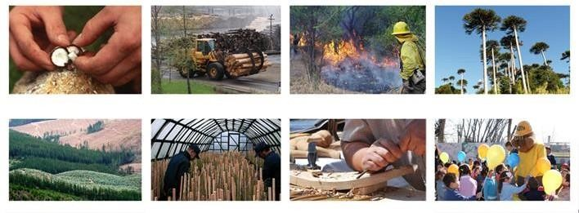
CORPORACIÓN NACIONAL FORESTAL
GERENCIA DE FISCALIZACIÓN Y EVALUACIÓN AMBIENTAL
GERENCIA DE PROTECCIÓN CONTRA INCENDIOS FORESTALES

PAUTA DE PRESCRIPCIONES TÉCNICAS APLICABLES AL PROGRAMA DE PROTECCIÓN CONTRA INCENDIOS FORESTALES

Planes de Manejo de Plantaciones Forestales

Versión 3.0. Enero de 2020

ÍNDICE DE CONTENIDOS

1 INTRODUCCIÓN 4
2 ALCANCE 5
3 DEFINICIONES 6
4 PROTECCIÓN PREDIAL CONTRA INCENDIOS FORESTALES 9
4.1 Marco general 9
4.2 Tipos de medidas de protección contra incendios forestales 10
4.2.1 Medidas de prevención de incendios forestales 10
4.2.2 Medidas de mitigación de incendios forestales 12
4.2.3 Detección, aviso oportuno y primer ataque 14
5 MEDIDAS DE PROTECCIÓN DE INCENDIOS FORESTALES EN EL PLAN DE MANEJO DE PLANTACIONES 15
5.1 Medidas en la Interfaz Urbano-Rural 15
5.1.1 Interfaz Urbano-Rural 15
5.1.2 Medidas para predios con interfaz urbano-rural 18
5.1.3 Implementación de medidas de mitigación en zona de interfaz urbano-rural. 19
5.1.4 Excepcionalidad. 30
5.1.5 Prescripciones técnicas de las fajas de protección en zona de interfaz urbano-rural. 31
5.2 Medidas para otras variables de riesgo potencial 33
5.2.1 Identificación de Variables de Riesgo Potencial (VRP) 33
5.2.2 Implementación de medidas de mitigación para variables de riesgo potencial (VRP). 35
5.2.3 Prescripciones técnicas de las fajas de protección para variables de riesgo potencial 38
5.3 Manejo de residuos y otras consideraciones 40
5.4 Consideraciones generales 42
5.5 Definición de superficie afecta en el plan de manejo 43
6 ANEXOS 47
6.1 Marco Normativo 47
6.1.1 Normativa aplicable 47
6.1.2 Instrumentos Sectoriales 51
6.2 Clasificación de caminos públicos 52
6.3 Ejemplos de letreros preventivos 54

INTRODUCCIÓN

En Chile, producto de las crecientes demandas de la sociedad, en el marco de protección de los recursos naturales del país, el sector forestal en su conjunto instauró una nueva visión respecto a que “las plantaciones se establecerán considerando una estructura espacial que asegure la discontinuidad del combustible, el manejo adecuado de la interfaz urbano-rural, el respeto por las comunidades indígenas, el reconocimiento de la funcionalidad ecológica que éstas tienen para las áreas en que se establecen, y un manejo apropiado para proteger la calidad y cantidad de las aguas que generan las cuencas”. Esta visión, aborda la problemática de los incendios forestales, ya que éstos conllevan generalmente graves repercusiones en la salud humana, los medios de vida, los activos, la calidad del aire, el agua y la biodiversidad, provocando numerosos efectos negativos en la población y el suministro de productos y servicios ambientales de los bosques.

En tal sentido, las estadísticas oficiales reflejan que más del 99% de los incendios forestales que ocurren en el país, son causados por acción humana, ya sea de manera intencional o por negligencia. Sumado a ello, el aumento de los promedios históricos de temperaturas y sequías prolongadas provocan un incremento de la ocurrencia y la intensidad de incendios, así como del daño asociado. Producto de ello, se han registrado durante los últimos años, grandes emergencias derivadas de incendios forestales, las que no tienen precedentes en nuestra historia por los recursos demandados para su atención y por los impactos sociales, económicos y ambientales que han generado. Esta situación, sin duda, se relaciona con el fenómeno de cambio climático el que afecta directamente la condición de humedad de los combustibles vegetales, aumentando la probabilidad de que se generen incendios forestales de comportamiento extremo, con la consiguiente mayor dificultad para su control por parte de los servicios de extinción.

Al respecto, la legislación forestal a través del D.L. N° 701 de 1974, faculta a CONAF para que regule la actividad asociada a las plantaciones forestales ubicadas en terrenos de aptitud preferentemente forestal (APF) y la corta o explotación de plantaciones ubicadas en otro tipo de terrenos, siempre y cuando se encuentren bonificadas, Art 5° literal b) D.S. N° 193, de 1998, del Ministerio de Agricultura, siendo mandatada constitucional, legal y reglamentariamente, a exigir en los Planes de Manejo, medidas eficaces y eficientes para prevenir incendios forestales. Cabe señalar, que en los últimos años más del 80% de la superficie evaluada por CONAF para autorizar el manejo de plantaciones, corresponde a planes de manejo, los cuales mayoritariamente son presentados por empresas forestales.

Por lo antes descrito, con el fin de contribuir a la seguridad de la ciudadanía, al resguardo del patrimonio forestal y en consideración a lo instruido en el Informe de Investigación Especial de la Contraloría General de la República N° 576/2017 del 23 de mayo de 2018, respecto a que CONAF debe velar porque los planes de manejo que se aprueben cuenten con medidas contra los incendios forestales, como también proceder a fiscalización el cumplimiento de estas medidas; la Corporación ha dispuesto la elaboración del presente documento, que contiene orientaciones para la elaboración del programa de protección contra incendios contenido en los planes de manejo de plantaciones forestales.

ALCANCE

Para la confección de la presente pauta y sus prescripciones técnicas, se realizó un análisis de las normativas legales vigentes sectoriales pertinentes para la prevención y mitigación de incendios forestales, así como sus instrumentos de gestión que permiten la implementación de las mismas. En el anexo N° 6.1 se encuentra el análisis jurídico que viene a dar sustento a lo aquí establecido.

El objetivo de este documento es proporcionar a los propietarios de plantaciones forestales, interesados, consultores forestales y profesionales de CONAF, orientaciones para la proposición de las medidas mínimas de prevención y mitigación contra incendios forestales, en el programa de protección de los planes de manejo de plantaciones forestales, en el marco de la protección predial. Esto dando estricta observancia a la normativa forestal sectorial y a todas las regulaciones que pudieran interactuar con ella en materia de protección contra incendios forestales.

Es importante aclarar que factores tales como la superficie y/o forma del predio o rodal, las características de la especie, la potencial afectación al suelo, el posible daño a cursos y cuerpos de agua o la incompatibilidad con la protección de otras variables ambientales, pueden hacer inaplicable las prescripciones exigidas en el presente documento. En tal caso, en el plan de manejo se deberá justificar fundadamente tal situación y proponer otras medidas de protección, adecuadas y pertinentes respecto de las restricciones identificadas.

En virtud de lo anterior, la Corporación podrá establecer criterios, condiciones, parámetros y recomendaciones que se incorporen a esta excepción en territorios o situaciones específicas.

Por su parte, el cumplimiento de las prescripciones técnicas que contiene este documento, si bien no garantiza la invulnerabilidad ante los incendios forestales, contribuye a otorgar un margen de seguridad frente a ellos.

DEFINICIONES

Para efectos del presente documento, se entenderá por:

- Amenaza: evento físico, potencialmente perjudicial, fenómeno y/o actividad humana que puede causar la muerte o lesiones, daños materiales, interrupciones de la actividad social y económica o degradación ambiental.

- Ataque inicial: Conjunto de medidas destinadas a combatir en su inicio el fuego, con el objetivo de evitar que aumente de superficie y complejidad. Es el primer trabajo de extinción que se efectúa en un incendio, siendo realizada por personal capacitado y entrenado para estos fines.

- Ataque ampliado: Si no se ha conseguido controlar el incendio en un ataque inicial, se requiere adicionar recursos y coordinar el control del incendio con otras organizaciones, asociadas a las alertas del Sistema de Protección Civil.

- Caminos públicos: Vías de comunicación terrestres destinadas al libre tránsito, situadas fuera de los límites urbanos de una población y cuyas fajas son bienes nacionales de uso público (Artículo 24°, D.F.L. N°850, de 1997, del Ministerio de Obras Públicas).

- Combate: son todas las acciones desarrolladas por los programas de protección, tendientes a detener la propagación del incendio (control) y aquellas destinadas a su extinción total.

- Combustible: Corresponde a vegetación viva y/o muerta producto del ciclo natural de la vegetación o de las intervenciones del ser humano, que se constituyen en material disponible para la generación y propagación de los incendios forestales.

- Continuidad de combustible: Es la posición de los combustibles respecto de otros, lo que tiene directa relación con la transmisión del calor y el comportamiento del fuego. Esta continuidad puede ser de forma horizontal (fuego se transmite de esta forma ya sea por contacto o por radiación), como vertical (posibilidad del fuego de propagarse desde los combustibles del piso hacia las partes superiores de los árboles).

- Detección y aviso oportuno: Conjunto de medidas destinadas a detectar oportunamente un foco y dar aviso rápido a las centrales de coordinación y despacho de los sistemas de protección público y privado.

- Incendio forestal: Toda destrucción de la vegetación, por intermedio del fuego y cuando éste se propaga libremente y sin control en terrenos denominados forestales.

- Infraestructura crítica o estratégica: Corresponde a instalaciones cuya interrupción o destrucción tendría un impacto mayor en la salud, la seguridad o el bienestar económico de los ciudadanos o en el eficaz funcionamiento de las instituciones del Estado, como por ejemplo, plantas de tratamiento y abastecimiento de agua potable, estaciones y subestaciones eléctricas y de combustible, rellenos sanitarios, establecimientos de salud, establecimientos educacionales, infraestructura de telecomunicaciones, entre otros.

- Mitigación de incendio forestal: Conjunto de medidas y acciones previas destinadas a reducir y limitar los efectos potenciales negativos sobre las personas, los bienes y el medio ambiente en el caso de ocurrencia de incendio forestal.

- Plan de manejo: Instrumento que regula el uso y aprovechamiento racional de los recursos naturales renovables de un terreno determinado, con el fin de obtener el máximo beneficio de ellos, asegurando al mismo tiempo la preservación, conservación, mejoramiento y acrecentamiento de dichos recursos y su ecosistema.

- Prevención de incendio forestal: Conjunto de medidas y acciones destinadas a evitar que se produzcan incendios forestales.

- Prevención y mitigación del riesgo: Conjunto de medidas destinadas a intervenir en el riesgo, vale decir, previas a la ocurrencia del incendio forestal, a fin de evitarlo (prevención) y, de no ser posible, reducir al máximo los efectos potenciales (mitigación) sobre las personas, los bienes y el medio ambiente.

- Quema controlada: La acción de usar el fuego para eliminar vegetación en forma dirigida, circunscrita o limitada a un área previamente determinada, conforme a normas técnicas preestablecidas, con el fin de mantener el fuego bajo control.

- Riesgo: probabilidad de consecuencias perjudiciales, resultado de interacciones entre amenazas naturales o antropogénicas y condiciones de vulnerabilidad de una comunidad, sistema o bien.

- Silvicultura preventiva: Reducción de la vulnerabilidad de la vegetación, mediante modalidades de cultivo, de labores culturales o de modificaciones a la estructura de las formaciones vegetales por medio de intervenciones silvícolas, con el propósito de evitar el inicio de un incendio forestal, de impedir o retardar la propagación del fuego y de mitigar así sus daños.

- Velocidad de propagación de un incendio forestal: Velocidad de avance, incremento o expansión de un incendio forestal por unidad de tiempo, pudiendo ser Lineal, medido en el frente principal o cabeza del incendio forestal (m/min; m/h; km/h); Superficial, medido respecto del terreno que afecta (ha/h) o Perimetral, medido respecto al margen externo o contorno del área afectada (m/h; km/h).

- Variables de riesgo potencial: Todas aquellas zonas o infraestructuras que por su ubicación geográfica, intensidad de uso, o relevancia social y económica, se consideren potenciales iniciadoras de incendios forestales o de relevancia para su protección.

- Vulnerabilidad: son las características y circunstancias de una comunidad, sistema o bien que los hacen susceptibles a los efectos dañinos de una amenaza.

- Zona de interfaz urbano-rural: Aquella zona de transición donde existe contacto entre alguna formación vegetal con sectores edificados, habitados y áreas urbanas.

PROTECCIÓN PREDIAL CONTRA INCENDIOS FORESTALES

Marco general

La Corporación Nacional Forestal entre sus funciones desarrolla en el país el Programa de Protección contra Incendios Forestales, con el fin de resguardar la integridad de las personas, sus bienes y el medio ambiente, ejecutando las acciones necesarias para prevenir la ocurrencia de los incendios, y si ocurren, aquellas necesarias para su mitigación, detección y combate. Este programa se coordina y complementa con la acción del sector forestal privado, donde las empresas forestales, protegen con recursos propios sus plantaciones forestales y demás intereses patrimoniales.

En este contexto, los planes de protección que se propongan a CONAF, deben abordar e incorporar acciones en todo el ciclo del riesgo, siendo por lo tanto la base de análisis, como también de las propuestas de intervención.

Especial relevancia debe otorgársele a aquellas medidas de prevención y mitigación del riesgo, tendientes a evitar que se originen incendios forestales, sean estos por acción propia, dentro del mismo predio, como también respecto de aquellos que puedan tener un origen fuera de sus límites de responsabilidad. Es por tanto importante incorporar acciones de detección y aviso oportuno, tanto a nivel predial como con los propietarios colindantes, colaborando con persuadirlos y concientizarlos respecto de adoptar medidas especiales en todas aquellas actividades de alto riesgo que se emprenda.

Otro factor fundamental a considerar, dice relación con las obras o intervenciones silvícolas que puedan ejecutarse en la plantación, o formaciones vegetales aledañas, para mitigar los efectos de un eventual fuego. Estas actividades en la medida que involucren cortar vegetación en condición de bosque o en zonas de protección, deben estar bien especificadas y fundamentadas.

El plan debe ser concebido e ideado bajo la lógica de tener que enfrentar el peor escenario; es decir, que efectivamente se manifieste un incendio forestal. Por lo cual debe incluir acciones para la detección oportuna del fuego y establecer los mecanismos de alerta y aviso correspondiente, tanto a la organización del predio, del propietario y de los sistemas de protección público y privado, si correspondiese. Es importante que, en lo posible, se contemple la vinculación con los vecinos, a través de un directorio especial, red de enlace u otro medio.

En la fase combate o respuesta del ciclo del riesgo, el proponente debe considerar el ataque oportuno del fuego como premisa básica (Primer Ataque), estableciendo además medidas adicionales frente a una eventual prolongación de las tareas de combate (Ataque Ampliado). Finalmente, la preparación de la respuesta a los incendios forestales obliga a diseñar una organización ajustada a los medios disponibles, con una buena capacitación e implementación del personal disponible.

En este contexto, CONAF promueve y fomenta la Protección Predial contra incendios forestales, por parte de los propietarios, a través de la ejecución de medidas de protección en sectores rurales y en especial en áreas de interfaz urbano-rural, para contribuir a la protección de las personas, los recursos asociados al predio y de la comunidad en general.

Tipos de medidas de protección contra incendios forestales

A nivel predial, es imprescindible que los propietarios adopten medidas mínimas que contribuyan a prevenir los incendios forestales y/o a reducir sus efectos, especialmente en los sectores de mayor amenaza y vulnerabilidad a este tipo de eventos. Para estos efectos, se presentan a continuación propuestas de medidas de prevención y de mitigación de incendios forestales.

Medidas de prevención de incendios forestales

En Chile, los incendios forestales son causados por las personas y sus actividades, por lo que la prevención de éstos se torna fundamental. La prevención de incendios forestales es el conjunto de actividades destinadas a evitar que, por acción u omisión de las personas, se originen incendios forestales, y a intervenir previamente la vegetación para impedir o retardar la propagación del fuego, en el caso que se produzca un incendio. Entre las posibles medidas a efectuar se encuentran las siguientes:

- Instalación y mantención de al menos un letrero visible, de fácil lectura, con medidas mínimas de 3m x 2m, a una altura no inferior a los 2m, en lugares de acceso al predio, en sectores adyacentes al predio de transito regular o en caminos principales circundantes, que contenga el nombre del predio y los siguientes números de emergencias: CONAF 130, BOMBEROS 132, CARABINEROS 133. El letrero podrá además informar a la comunidad la importancia de la prevención de incendios forestales y medidas básicas de prevención en cuanto al riesgo que implica el encender fuego en ambientes naturales (por ejemplo: no realizar fogatas; evitar botar basuras, cigarrillos, fósforos, u otros).
- Construcción de cercos, para impedir el tránsito de personas desde sectores habitados, sectores turísticos, caminos, líneas férreas, cultivos agrícolas e infraestructura crítica, hacia el recurso a proteger. La implementación de esta medida se debe evaluar solo en casos de extrema necesidad, intentando minimizar con ello la construcción de cercos que puedan obstaculizar el libre tránsito de fauna de mayor tamaño, tales como camélidos, cérvidos o grandes felinos, e impedir que ante un incendio forestal estos puedan escapar. Se recomienda la implementación de corredores biológicos al optar por la ejecución de esta medida.

- Eliminación de los residuos forestales, se deberá privilegiar alternativas de tipo mecánicas o manuales. Se deben minimizar las alternativas químicas o el uso del fuego, las cuales deben ser planteadas solo cuando se encuentre debidamente justificado. En el caso del uso de sustancias químicas se deben tomar todos los resguardos indicados por el fabricante de dichos productos, además de resguardar que, tanto por condiciones climáticas o topográficas, estas no entren en contacto con cuerpos y cursos de agua.

Si dentro de la planificación de actividades se considera el uso del fuego como la única alternativa debidamente justificada para la eliminación de los residuos forestales, el propietario deberá dar riguroso cumplimiento a la legislación vigente que regula el uso del fuego (D.S. N° 276, de 1980, de MINAGRI).

Para realizar esta actividad, el propietario deberá presentar previamente a la Corporación un Plan de Quema, ajustándose al respectivo Calendario de Quemas emitido por CONAF y/o a las fechas excepcionales otorgadas por esta última. Cabe recordar que los Planes de quema deben quedar debidamente consignados en los respectivos Planes de Manejo para su utilización.

Junto con cumplir lo señalado en el punto precedente, el propietario deberá tener en cuenta además las restricciones que pudiesen existir al uso del fuego por normativas forestales y ambientales locales, tales como planes de descontaminación, etc. En estos casos deberá utilizar alternativas mecánicas, químicas u otras.

En el caso de presentar líneas eléctricas de transmisión y/o distribución al interior o en el deslinde del predio, los titulares o concesionarios de dichas líneas deberán cumplir con lo establecido en la Ley General de Servicios Eléctricos (LGSE) y sus reglamentos vigentes, junto a todas aquellas Normas Técnicas, Oficios y Circulares emitidos por la Superintendencia de Electricidad y Combustibles (SEC) pertinentes. Para estos efectos, y conforme a lo señalado en la LGSE, los propietarios de predios sirvientes con líneas eléctricas de transmisión y/o distribución en el interior de sus predios, tienen la obligación de permitir el ingreso del personal técnico autorizado para la mantención de dichas líneas, en la forma y plazos indicados en la mencionada Ley.

Medidas de mitigación de incendios forestales

A continuación, se señalan las medidas de mitigación destinadas a disminuir la velocidad de propagación superficial e intensidad de un incendio forestal, detener su avance y/o establecer un área para la ejecución de acciones de control, para reducir efectos potenciales sobre las personas, los bienes y el medio ambiente, en el caso de ocurrencia de incendio forestal.

Las medidas de mitigación básicas a considerar son las siguientes:

a.- Faja libre de vegetación (FLV): Faja de terreno de ancho determinado, adyacente a un rodal (en este caso plantación), donde se elimina totalmente la vegetación arbórea y arbustiva existente, manejando la cubierta herbácea para atenuar los procesos erosivos, con el propósito de mitigar la propagación del fuego (Figura 1).

Para efectos de esta pauta, es necesario precisar que la “Faja Libre de Plantaciones Forestales” señalada en el Protocolo de Plantaciones Forestales, equivale a la “faja libre de vegetación”.
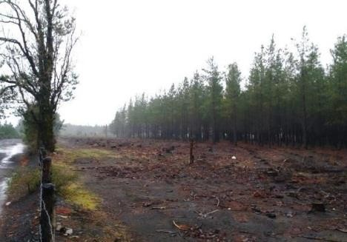
Figura N° 1: Faja libre de vegetación, Provincia de Ñuble

Esta medida debe considerar el tratamiento de los residuos producto de su implementación y la mantención anual con el objetivo de conservar su funcionalidad.

Se debe evitar la regeneración de la vegetación arbórea y arbustiva, a través de control químico, mecánico o manual, pudiendo existir vegetación arbustiva de baja densidad que no posibilite la propagación superficial de un eventual incendio forestal. Además, debe permanecer libre de residuos y asentamientos humanos.

b.- Faja Cortacombustible (FCC): Faja de amortiguación de ancho determinado, donde se reduce la continuidad horizontal y vertical de la vegetación, mediante la ejecución de raleos y podas, manejando la cubierta herbácea para atenuar los procesos erosivos, cuyo propósito es reducir la carga combustible para retardar la propagación del fuego (Figura 2).

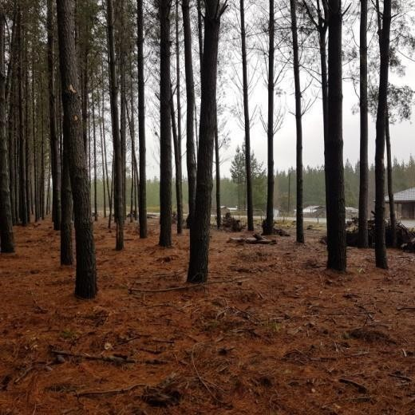
Esta medida debe considerar el tratamiento de los residuos producto de su implementación y además la mantención, cada vez que sea necesario, con el objetivo de conservar su funcionalidad.

Figura N° 2: Faja cortacombustible, Provincia de Ñuble

c.- Faja Cortafuego (FC): Faja de terreno de ancho determinado de acuerdo a la altura de la vegetación circundante, que detiene o dificulta la propagación de un incendio forestal por carecer de vegetación combustible o porque ésta no está en condiciones de arder. Comprende tanto fajas existentes (caminos, líneas férreas y cursos de agua, etc.), como cortafuegos construidos (cortafuego preventivo, línea cortafuego, línea de fuego, cortafuego de agua y cortafuego químico). A estas fajas se les debe extraer, a mano o con maquinaria, toda la vegetación, excavando el terreno hasta el componente mineral.

Se podrá ejecutar siempre y cuando, en concordancia con las respectivas oficinas evaluadoras de CONAF, se determine que su ejecución no vaya en detrimento del suelo, ni aumente el riesgo de erosión del sitio. Debe ser complementario a la FLV.

Detección, aviso oportuno y primer ataque

Es necesario contar con un método de detección (torres de detección, vuelos de rutina, vigilancia móvil, etc.) y coordinación, de acuerdo a las características del predio (superficie, tipo de recurso, topografía, entre otros), que permita dar aviso oportunamente a CONAF o instituciones del Sistema de Protección Civil (Carabineros de Chile, Bomberos, Policía de Investigaciones, otros) y privados, ante la existencia de focos de incendio, de manera de facilitar un combate rápido y eficiente por parte de las instancias pertinentes.

Cuando se cuente con personal capacitado y entrenado para realizar labores de combate contra incendios, así como las instalaciones para la detección y combate de incendios, se debe enunciar en el plan de manejo la existencia, ubicación y características de la(s) brigada(s).

MEDIDAS DE PROTECCIÓN DE INCENDIOS FORESTALES EN EL PLAN DE MANEJO DE PLANTACIONES

Los incendios forestales no sólo pueden afectar a las plantaciones o a los rodales que se van a intervenir, sino que también al resto de la vegetación existente en el área, además de la infraestructura y personas que se encuentran más expuestas y vulnerables frente a estos eventos, debido a que los incendios no se detienen en los límites de los bosques, sino que se propagan generalmente fuera de ellos.

Es por ello, que la gestión contra incendios debe integrar un enfoque territorial, requiriendo priorizar y focalizar las acciones de protección de acuerdo a la realidad predial, permitiendo con ello implementar las correspondientes medidas preventivas y de mitigación, con el objeto de disminuir y atenuar el impacto de los incendios forestales.

En este contexto, en el Plan de Manejo, la formulación del Programa de Protección contra Incendios Forestales, puede obtenerse como resultado de un análisis tanto al interior del predio como en su entorno inmediato, con el objeto de reducir la probabilidad de ocurrencia y propagación de incendios forestales, que amenazan al predio o se generan al interior de él, pudiendo afectar bienes, servicios, flora, fauna y vidas humanas.

Con este propósito, se entregan criterios que permiten realizar este análisis y formular las medidas de protección mínimas que se deben considerar en el plan de manejo de plantaciones forestales.

Medidas en la Interfaz Urbano-Rural

Se deberán detectar en el predio y su entorno inmediato, la presencia de elementos que puedan causar el inicio de un incendio forestal (riesgo potencial), y que pueden interactuar con variables del medioambiente tales como la vegetación presente y la topografía del terreno, entre otras.

Interfaz Urbano-Rural

En primer lugar, se deberá hacer un diagnóstico predial para determinar si los rodales a manejar se encuentran en una zona de interfaz urbano-rural, a fin de evaluar la implementación de medidas preventivas y mitigatorias especiales, y sus parámetros.

Dado que la zona de Interfaz Urbano-Rural se define como “aquella zona de transición donde una formación vegetal entra en contacto con sectores edificados, habitados y áreas urbanas”, es necesario establecer los parámetros para determinar la mencionada zona de transición.

De lo anterior, y para efectos de la aplicación de la presente pauta, se entenderá por zona de transición como aquella zona o área proyectada desde las zonas con plantaciones forestales del predio con una distancia igual o menor a 100m.

Si de este análisis se determina que los sectores edificados, habitados y áreas urbanas se encuentran dentro de esta área proyectada, se tendrá por establecido que el Predio se encuentra dentro de una zona de Interfaz Urbano-Rural.
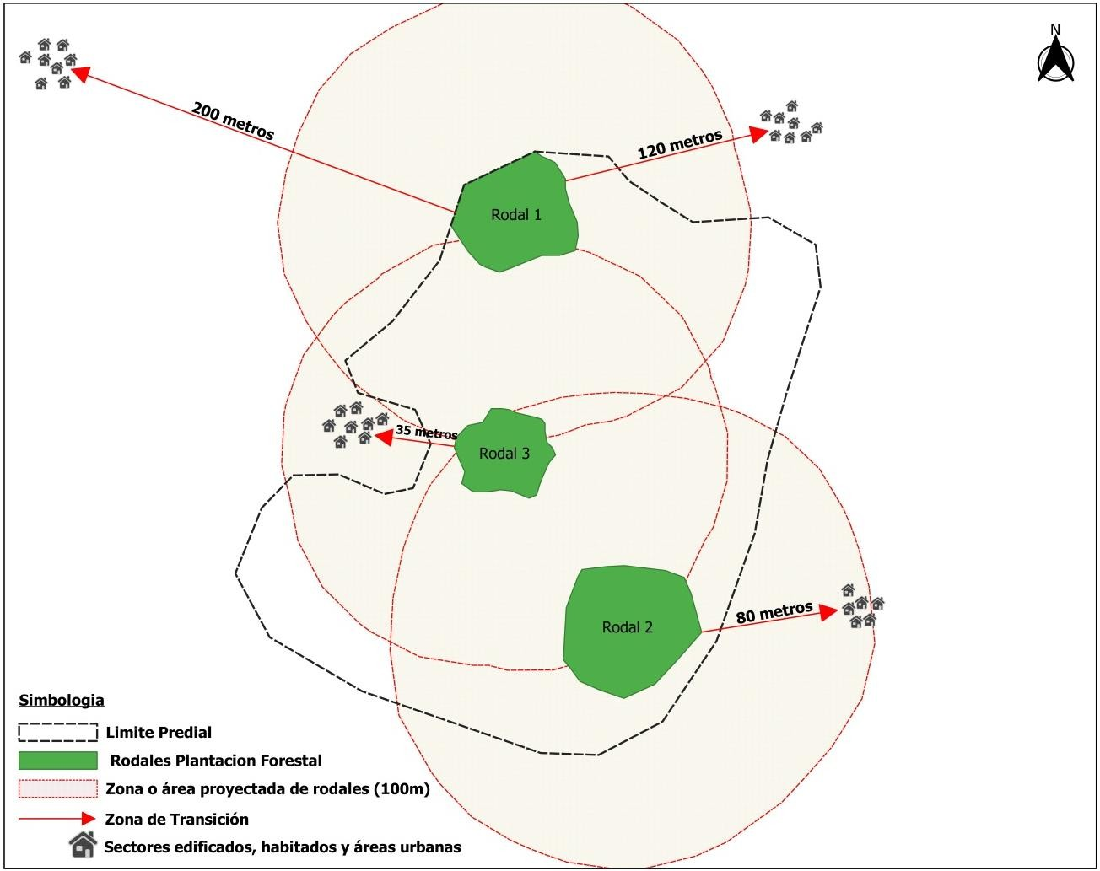
Figura N° 3: Determinación zona de interfaz urbano-rural.

A modo de ejemplo, de la figura N° 1 se puede apreciar que existen al menos dos rodales con plantación forestal a una distancia menor a 100m de los sectores edificados, habitados y áreas urbanas, por lo que es posible determinar inmediatamente que el predio en su totalidad se encuentra en una zona de Interfaz urbano-rural, aun cuando los demás rodales se encuentren a distancias superiores a los 100m señalados.

De lo anterior, se desprende que las medidas a implementar deberán ser solo sobre los rodales que se encuentren a una distancia igual o menor a 100m de los sectores mencionados.

Medidas para predios con interfaz urbano-rural
En caso de que se haya establecido que el predio se encuentra en una zona de interfaz urbano- rural, es necesario determinar la “vulnerabilidad” de la zona poblada, entendiendo que esta última corresponde a la potencialidad que tiene la zona de interfaz de ser afectada por incendios de distinto origen y naturaleza, lo cual depende principalmente de la posición geográfica respecto al área forestal y de las condiciones locales que facilitan la propagación de los incendios, como la topografía y las características de la vegetación.

Conforme a lo anterior, los predios con plantaciones forestales podrían presentar rodales con distintos niveles de vulnerabilidad de la población, los que se definen de la siguiente manera:

- Vulnerabilidad alta: Condición en que la interfaz se encuentra altamente expuesta y amenazada a eventuales incendios que se propaguen preferentemente en sentido sur a norte, coincidiendo con la dirección de los vientos predominantes del periodo de verano. En general, este tipo de interfaz se ubica al norte del sector forestal de la interfaz.

Se agrega a la condición de localización geográfica, la condición de la topografía del sector, siendo la más vulnerable aquella interfaz que se ubica en la parte alta de una ladera de exposición sur.

- Vulnerabilidad media: Condición en que la interfaz se encuentra moderadamente expuesta y amenazada a eventuales incendios que se propaguen preferentemente en sentido sur a norte, coincidiendo con la dirección de los vientos predominantes del periodo de verano. En general, este tipo de interfaz se ubica al este u oeste del sector forestal de la interfaz.

- Vulnerabilidad baja: Condición en que la interfaz se encuentra poco expuesta o amenazada a eventuales incendios que se propaguen preferentemente en sentido sur a norte, coincidiendo con la dirección de los vientos predominantes del periodo de verano. En general, esta interfaz se ubica al sur del sector forestal de la interfaz.

En virtud a los distintos grados de vulnerabilidad presentes en el predio, en el siguiente cuadro se definen los parámetros mínimos exigibles para la implementación de medidas preventivas y mitigatorias en las zonas de interfaz urbano-rural, las cuales deben ser incorporadas en el programa de protección de los planes de manejo de plantaciones forestales.

Es importante considerar que, en zonas donde existe más de una dirección de vientos predominantes, incluso siendo estos de carácter temporal (por ejemplo viento Puelche, Raco u otros), estos se podrán considerar para la determinación de las medidas de mínimas de mitigación y prevención establecidas en el presente documento.

Nivel de vulnerabilidad | Mitigación |  | Preventivas
 | Medida | Plazo | Medida | Plazo
Alta | FLV  Ancho min 20 m | En forma conjunta con la primera intervención en cualquier rodal del predio teniendo como plazo máximo 12 meses desde la fecha de aprobación del PM | - Letreros (optativo)  - Cerco (optativo) | 12 meses desde fecha de aprobación del PM
FCC
Ancho min 80 m
Media | FLV  Ancho min 15 m | En forma conjunta con la primera intervención en cualquier rodal del predio teniendo como plazo máximo  24 meses desde la fecha de aprobación del PM
FCC
Ancho min 55 m
Baja | FLV  Ancho min 10 m | En forma conjunta con la primera intervención en cualquier rodal del predio teniendo como plazo máximo  36 meses desde la fecha de aprobación del PM
FCC
Ancho min 30 m
Cuadro N° 1: Parámetros de FLV y FCC conforme a su nivel o grado de vulnerabilidad.

Implementación de medidas de mitigación en zona de interfaz urbano-rural.

A fin de implementar las medidas de mitigación, y una vez determinado para cada rodal su grado de vulnerabilidad, se establecerán los parámetros a utilizar en la construcción de Fajas Libres de Vegetación Plantación (FLV) y Fajas Cortacombustible (FCC). Para ello, será necesario tener en cuenta la distancia del rodal a la zona de interfaz, la continuidad vegetal y el tipo de vegetación presente en ésta.

De lo anterior, y para la implementación de estas fajas (FLV y FCC), se deberán considerar las siguientes situaciones:

- Situación A: Rodales con continuidad vegetal del tipo praderas, matorral bajo u otro similar, con menos de 50 cm de altura.

En esta situación, dado el tipo de vegetación presente y la altura que esta misma puede llegar a desarrollar, se tiene una menor disponibilidad de combustible, lo que en caso de provocarse algún foco de incendio, se observaría dificultad al avance y propagación del fuego, permitiendo eventualmente un buen nivel de protección a la plantación forestal e interfaz urbano-rural.

Lo anterior se puede representar de la siguiente forma:

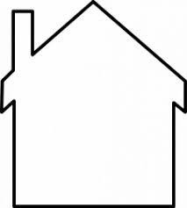
Rodal Plantación Forestal
≤ 100m
Zona de transición
Sectores
edificados, habitados y áreas urbanas
Praderas, matorral bajo u otro similar, con menos de 50cms de altura
Para esta situación se excluyen los cultivos tales como trigo, avena, maíz y cualquier otro similar, que por su desarrollo puedan superar los 50 cm de altura.

En cuanto a la implementación de las FLV y FCC, ésta se deberá aplicar tal como se muestra en la siguiente figura:
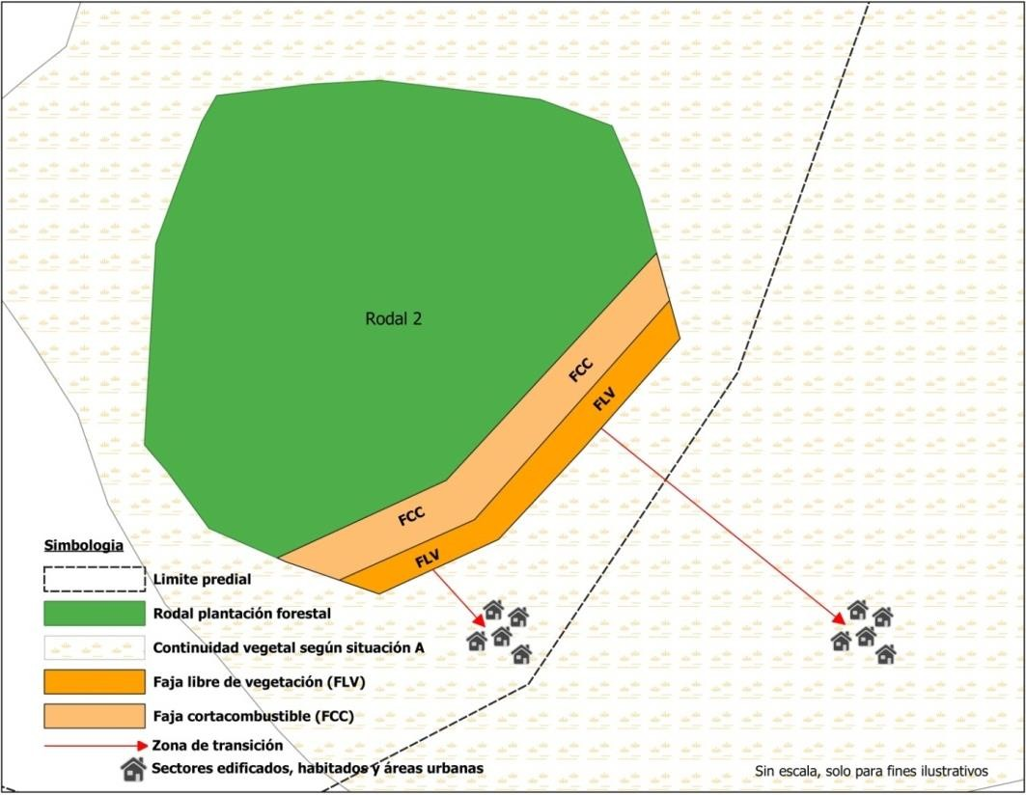
Figura N° 4: Esquema de implementación de FLV y FCC en rodal de predio con interfaz urbano-rural.

Dado que para cada nivel de vulnerabilidad existen parámetros establecidos en cada una de las fajas, éstos pueden variar conforme a la distancia entre la plantación forestal y los sectores edificados, habitados y áreas urbanas (denominada DAU) correspondientes a interfaz urbano- rural. En este sentido, el ancho de las fajas FLV y FCC quedará determinado de acuerdo a lo señalado en los siguientes puntos.

- Vulnerabilidad Alta

En este caso, los anchos mínimos a implementar para la FLV y FCC serán los indicados en el presente cuadro.

Cuadro N° 2: Ancho mínimo de la FLV y FCC en función de la distancia a los sectores edificados, habitados y áreas urbanas (DAU) en zona de interfaz urbano-rural con vulnerabilidad alta.
DAU | FLV | FCC |  | DAU | FLV | FCC |  | DAU | FLV | FCC |  | DAU | FLV | FCC |  | DAU | FLV | FCC
0 | 20 | 80 |  | 11 | 9 | 80 |  | 22 | 0 | 78 |  | 33 | 0 | 67 |  | 44 | 0 | 56
1 | 19 | 80 |  | 12 | 8 | 80 |  | 23 | 0 | 77 |  | 34 | 0 | 66 |  | 45 | 0 | 55
2 | 18 | 80 |  | 13 | 7 | 80 |  | 24 | 0 | 76 |  | 35 | 0 | 65 |  | 46 | 0 | 54
3 | 17 | 80 |  | 14 | 6 | 80 |  | 25 | 0 | 75 |  | 36 | 0 | 64 |  | 47 | 0 | 53
4 | 16 | 80 |  | 15 | 5 | 80 |  | 26 | 0 | 74 |  | 37 | 0 | 63 |  | 48 | 0 | 52
5 | 15 | 80 |  | 16 | 4 | 80 |  | 27 | 0 | 73 |  | 38 | 0 | 62 |  | 49 | 0 | 51
6 | 14 | 80 |  | 17 | 3 | 80 |  | 28 | 0 | 72 |  | 39 | 0 | 61 |  | 50 | 0 | 50
7 | 13 | 80 |  | 18 | 2 | 80 |  | 29 | 0 | 71 |  | 40 | 0 | 60 |  | 51 | 0 | 49
8 | 12 | 80 |  | 19 | 1 | 80 |  | 30 | 0 | 70 |  | 41 | 0 | 59 |  | 52 | 0 | 48
9 | 11 | 80 |  | 20 | 0 | 80 |  | 31 | 0 | 69 |  | 42 | 0 | 58 |  | 53 | 0 | 47
10 | 10 | 80 |  | 21 | 0 | 79 |  | 32 | 0 | 68 |  | 43 | 0 | 57 |  | 54 | 0 | 46
DAU | FLV | FCC |  | DAU | FLV | FCC |  | DAU | FLV | FCC |  | DAU | FLV | FCC |  | DAU | FLV | FCC
55 | 0 | 45 |  | 66 | 0 | 34 |  | 77 | 0 | 30 |  | 88 | 0 | 30 |  | 99 | 0 | 30
56 | 0 | 44 |  | 67 | 0 | 33 |  | 78 | 0 | 30 |  | 89 | 0 | 30 |  | 100 | 0 | 30
57 | 0 | 43 |  | 68 | 0 | 32 |  | 79 | 0 | 30 |  | 90 | 0 | 30
58 | 0 | 42 |  | 69 | 0 | 31 |  | 80 | 0 | 30 |  | 91 | 0 | 30
59 | 0 | 41 |  | 70 | 0 | 30 |  | 81 | 0 | 30 |  | 92 | 0 | 30
60 | 0 | 40 |  | 71 | 0 | 30 |  | 82 | 0 | 30 |  | 93 | 0 | 30
61 | 0 | 39 |  | 72 | 0 | 30 |  | 83 | 0 | 30 |  | 94 | 0 | 30
62 | 0 | 38 |  | 73 | 0 | 30 |  | 84 | 0 | 30 |  | 95 | 0 | 30
63 | 0 | 37 |  | 74 | 0 | 30 |  | 85 | 0 | 30 |  | 96 | 0 | 30
64 | 0 | 36 |  | 75 | 0 | 30 |  | 86 | 0 | 30 |  | 97 | 0 | 30
65 | 0 | 35 |  | 76 | 0 | 30 |  | 87 | 0 | 30 |  | 98 | 0 | 30
FLV: faja libre de vegetación; FCC: faja cortacombustible; DAU: distancia a los sectores edificados, habitados y áreas urbanas en zona de interfaz urbano-rural. Valores expresados en metros.

A modo de ejemplo:

- Para una DAU de 6m, la FLV debe ser de un ancho mínimo de 14m y su FCC de un ancho mínimo de 80m.

- Para una DAU de 15m, la FLV debe ser de un ancho mínimo de 5m y su FCC de un ancho mínimo de 80m.

- Para una DAU de 67m, la FLV indica 0m por lo que no es necesaria su implementación, pero si se deberá implementar una FCC de mínimo 33m.

- Por otra parte, para una DAU igual o mayor a 20m sólo será necesaria la implementación de la FCC con los anchos mínimos indicados en el cuadro.

- Sin embargo, para una DAU igual o mayor a 70m, el ancho mínimo de la FCC se deberá mantener en 30m.

- Vulnerabilidad Media

En este caso, los anchos mínimos a implementar para la FLV y FCC serán los indicados en el cuadro presentado a continuación.

Cuadro N° 3: Ancho mínimo de la FLV y FCC en función de la distancia a los sectores edificados, habitados y áreas urbanas en zona de interfaz urbano-rural con vulnerabilidad media.
DAU | FLV | FCC |  | DAU | FLV | FCC |  | DAU | FLV | FCC |  | DAU | FLV | FCC |  | DAU | FLV | FCC
0 | 15 | 55 |  | 11 | 4 | 55 |  | 22 | 0 | 48 |  | 33 | 0 | 37 |  | 44 | 0 | 30
1 | 14 | 55 |  | 12 | 3 | 55 |  | 23 | 0 | 47 |  | 34 | 0 | 36 |  | 45 | 0 | 30
2 | 13 | 55 |  | 13 | 2 | 55 |  | 24 | 0 | 46 |  | 35 | 0 | 35 |  | 46 | 0 | 30
3 | 12 | 55 |  | 14 | 1 | 55 |  | 25 | 0 | 45 |  | 36 | 0 | 34 |  | 47 | 0 | 30
4 | 11 | 55 |  | 15 | 0 | 55 |  | 26 | 0 | 44 |  | 37 | 0 | 33 |  | 48 | 0 | 30
5 | 10 | 55 |  | 16 | 0 | 54 |  | 27 | 0 | 43 |  | 38 | 0 | 32 |  | 49 | 0 | 30
6 | 9 | 55 |  | 17 | 0 | 53 |  | 28 | 0 | 42 |  | 39 | 0 | 31 |  | 50 | 0 | 30
7 | 8 | 55 |  | 18 | 0 | 52 |  | 29 | 0 | 41 |  | 40 | 0 | 30 |  | 51 | 0 | 30
8 | 7 | 55 |  | 19 | 0 | 51 |  | 30 | 0 | 40 |  | 41 | 0 | 30 |  | 52 | 0 | 30
9 | 6 | 55 |  | 20 | 0 | 50 |  | 31 | 0 | 39 |  | 42 | 0 | 30 |  | 53 | 0 | 30
10 | 5 | 55 |  | 21 | 0 | 49 |  | 32 | 0 | 38 |  | 43 | 0 | 30 |  | 54 | 0 | 30
DAU | FLV | FCC |  | DAU | FLV | FCC |  | DAU | FLV | FCC |  | DAU | FLV | FCC |  | DAU | FLV | FCC
55 | 0 | 30 |  | 66 | 0 | 30 |  | 77 | 0 | 30 |  | 88 | 0 | 30 |  | 99 | 0 | 30
56 | 0 | 30 |  | 67 | 0 | 30 |  | 78 | 0 | 30 |  | 89 | 0 | 30 |  | 100 | 0 | 30
57 | 0 | 30 |  | 68 | 0 | 30 |  | 79 | 0 | 30 |  | 90 | 0 | 30
58 | 0 | 30 |  | 69 | 0 | 30 |  | 80 | 0 | 30 |  | 91 | 0 | 30
59 | 0 | 30 |  | 70 | 0 | 30 |  | 81 | 0 | 30 |  | 92 | 0 | 30
60 | 0 | 30 |  | 71 | 0 | 30 |  | 82 | 0 | 30 |  | 93 | 0 | 30
61 | 0 | 30 |  | 72 | 0 | 30 |  | 83 | 0 | 30 |  | 94 | 0 | 30
62 | 0 | 30 |  | 73 | 0 | 30 |  | 84 | 0 | 30 |  | 95 | 0 | 30
63 | 0 | 30 |  | 74 | 0 | 30 |  | 85 | 0 | 30 |  | 96 | 0 | 30
64 | 0 | 30 |  | 75 | 0 | 30 |  | 86 | 0 | 30 |  | 97 | 0 | 30
65 | 0 | 30 |  | 76 | 0 | 30 |  | 87 | 0 | 30 |  | 98 | 0 | 30
FLV: faja libre de vegetación; FCC: faja cortacombustible; DAU: distancia a los sectores edificados, habitados y áreas urbanas en zona de interfaz urbano-rural. Valores expresados en metros.

- Vulnerabilidad Baja

En este caso, los anchos mínimos a implementar para la FLV y FCC serán los indicados en el presente cuadro.

Cuadro N° 4: Ancho mínimo de la FLV y FCC en función de la distancia a los sectores edificados, habitados y áreas urbanas en zona de interfaz urbano-rural con vulnerabilidad baja.
DAU | FLV | FCC |  | DAU | FLV | FCC |  | DAU | FLV | FCC |  | DAU | FLV | FCC |  | DAU | FLV | FCC
0 | 10 | 30 |  | 11 | 0 | 30 |  | 22 | 0 | 30 |  | 33 | 0 | 30 |  | 44 | 0 | 30
1 | 9 | 30 |  | 12 | 0 | 30 |  | 23 | 0 | 30 |  | 34 | 0 | 30 |  | 45 | 0 | 30
2 | 8 | 30 |  | 13 | 0 | 30 |  | 24 | 0 | 30 |  | 35 | 0 | 30 |  | 46 | 0 | 30
3 | 7 | 30 |  | 14 | 0 | 30 |  | 25 | 0 | 30 |  | 36 | 0 | 30 |  | 47 | 0 | 30
4 | 6 | 30 |  | 15 | 0 | 30 |  | 26 | 0 | 30 |  | 37 | 0 | 30 |  | 48 | 0 | 30
5 | 5 | 30 |  | 16 | 0 | 30 |  | 27 | 0 | 30 |  | 38 | 0 | 30 |  | 49 | 0 | 30
6 | 4 | 30 |  | 17 | 0 | 30 |  | 28 | 0 | 30 |  | 39 | 0 | 30 |  | 50 | 0 | 30
7 | 3 | 30 |  | 18 | 0 | 30 |  | 29 | 0 | 30 |  | 40 | 0 | 30 |  | 51 | 0 | 30
8 | 2 | 30 |  | 19 | 0 | 30 |  | 30 | 0 | 30 |  | 41 | 0 | 30 |  | 52 | 0 | 30
9 | 1 | 30 |  | 20 | 0 | 30 |  | 31 | 0 | 30 |  | 42 | 0 | 30 |  | 53 | 0 | 30
10 | 0 | 30 |  | 21 | 0 | 30 |  | 32 | 0 | 30 |  | 43 | 0 | 30 |  | 54 | 0 | 30
DAU | FLV | FCC |  | DAU | FLV | FCC |  | DAU | FLV | FCC |  | DAU | FLV | FCC |  | DAU | FLV | FCC
55 | 0 | 30 |  | 66 | 0 | 30 |  | 77 | 0 | 30 |  | 88 | 0 | 30 |  | 99 | 0 | 30
56 | 0 | 30 |  | 67 | 0 | 30 |  | 78 | 0 | 30 |  | 89 | 0 | 30 |  | 100 | 0 | 30
57 | 0 | 30 |  | 68 | 0 | 30 |  | 79 | 0 | 30 |  | 90 | 0 | 30
58 | 0 | 30 |  | 69 | 0 | 30 |  | 80 | 0 | 30 |  | 91 | 0 | 30
59 | 0 | 30 |  | 70 | 0 | 30 |  | 81 | 0 | 30 |  | 92 | 0 | 30
60 | 0 | 30 |  | 71 | 0 | 30 |  | 82 | 0 | 30 |  | 93 | 0 | 30
61 | 0 | 30 |  | 72 | 0 | 30 |  | 83 | 0 | 30 |  | 94 | 0 | 30
62 | 0 | 30 |  | 73 | 0 | 30 |  | 84 | 0 | 30 |  | 95 | 0 | 30
63 | 0 | 30 |  | 74 | 0 | 30 |  | 85 | 0 | 30 |  | 96 | 0 | 30
64 | 0 | 30 |  | 75 | 0 | 30 |  | 86 | 0 | 30 |  | 97 | 0 | 30
65 | 0 | 30 |  | 76 | 0 | 30 |  | 87 | 0 | 30 |  | 98 | 0 | 30
FLV: faja libre de vegetación; FCC: faja cortacombustible; DAU: distancia a los sectores edificados, habitados y áreas urbanas en zona de interfaz urbano-rural. Valores expresados en metros.

Cabe señalar que tanto la FLV como la FCC podrán pertenecer o no al rodal a manejar, sin embargo la FLV se considerará área para todos los efectos.

El consultor deberá tener en cuenta que los cuadros presentados anteriormente corresponden sólo para su uso en la situación A, y por tanto no válidos para las situaciones que se describen a continuación.

- Situación B: Rodales con continuidad vegetal conformada por plantaciones forestales.
Rodal Plantación Forestal
Continuidad vegetal con plantación forestal
≤ 100m
Zona de transición
Sectores
edificados, habitados y áreas urbanas
Limite rodal

En esta situación habrá que considerar si los sectores edificados, habitados y áreas urbanas se encuentran dentro o fuera de los límites del predio, en una zona de interfaz urbano-rural.

En el caso de que se encuentren fuera del predio, la FLV deberá construirse desde el límite predial hacia dentro del mismo, seguido de la FCC en idéntico sentido, tal como se grafica en la siguiente figura:
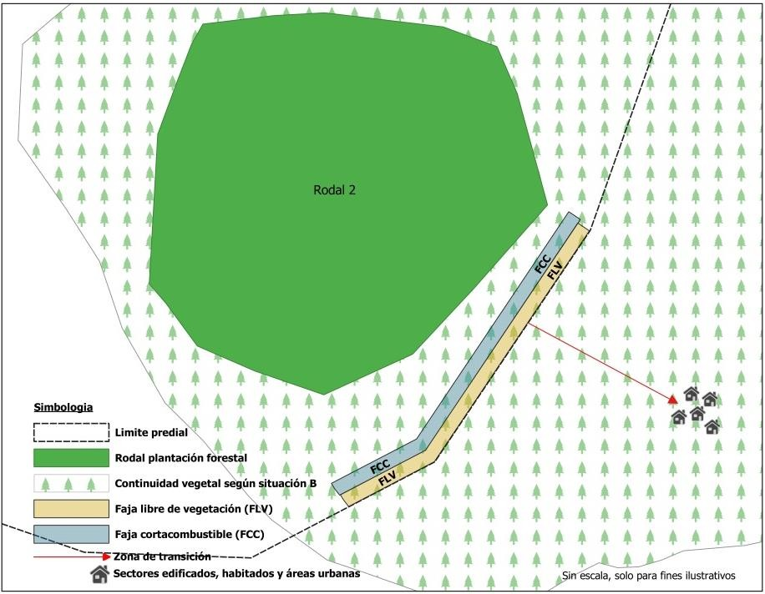
Figura N° 5: Implementación de FLV y FCC en sectores con continuidad vegetal constituida por plantaciones forestales con sectores edificados, habitados y áreas urbanas fuera de los límites del predio.

En el caso de encontrarse dentro del predio, y con el fin de brindar la mayor protección a los sectores edificados, habitados y áreas urbanas, la FLV deberá construirse desde el borde inmediatamente adyacente a los sectores edificados, habitados y áreas urbanas hacia el rodal, para continuar en el mismo sentido con la FCC, tal como se grafica en la siguiente figura:
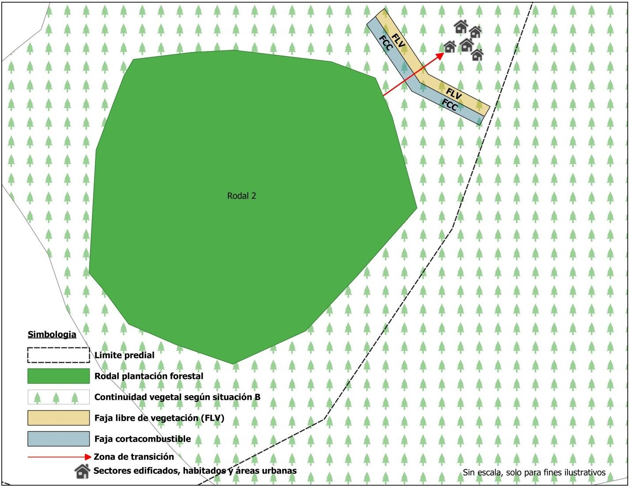
Figura N° 6: Implementación de FLV y FCC en sectores con continuidad vegetal constituida por plantaciones forestales con sectores edificados, habitados y áreas urbanas dentro de los límites del predio.

El criterio para establecer la distancia de la FLV a los sectores edificados, habitados y áreas urbanas, deberá ser señalado por el consultor en función de justificaciones debidamente fundamentadas.

Cabe señalar que para la construcción de las FLV y FCC en sectores fuera del rodal a ejecutar tal como se grafica en las figuras N°5 y 6, deberá incorporarse en el mismo plan de manejo.

- Situación C: Rodales con continuidad vegetal conformada por bosque nativo o matorral y cultivos sobre los 50 cm de altura.

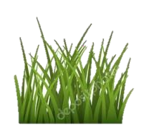
Rodal Plantación Forestal
≤ 100m
Zona de transición
Sectores
edificados, habitados y áreas
Continuidad vegetal con bosque nativo, matorral o cultivos sobre los 50cms de

En esta situación se deberá tener presente al momento de confeccionar el plan de manejo, que aunque los cultivos tengan una altura menor a los 50 cm, por su desarrollo y rápido crecimiento alcanzaran alturas mayores, generando la continuidad propicia para una rápida propagación en caso de incendio, por lo que en cualquiera de sus estado de desarrollo se tienen que considerar como continuidad vegetal conforme a la Situación C.

En este caso, independiente de si los sectores edificados, habitados y áreas urbanas se encuentren dentro o fuera del límite predial, la FLV deberá construirse desde el borde del mismo rodal hacia dentro de éste, continuando en el mismo sentido con la FCC, tal como se grafica en la siguiente figura:
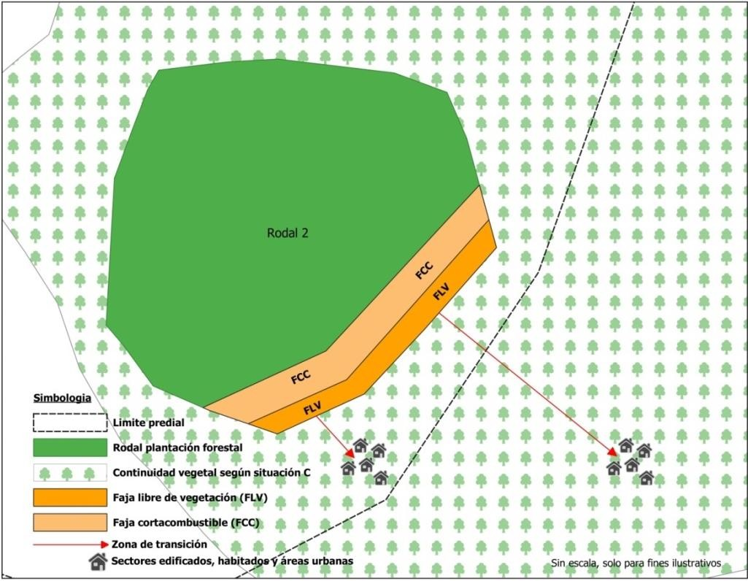
Figura N° 7: Implementación de FLV y FCC en sectores con continuidad vegetal constituida por bosque nativo, matorrales y cultivos sobre los 50 cm de altura.

Se debe señalar que tanto la FLV como la FCC podrán o no ser parte del rodal a proteger, sin embargo, y para todos los efectos, la FLV siempre deberá ser considerada como área (referirse al punto 5.5 de la pauta).

Para las situaciones B y C descritas anteriormente, el consultor deberá realizar el análisis correspondiente a fin de identificar posibles factores de discontinuidad de combustible, pudiendo ser estos caminos primarios y/o secundarios, presencia de cursos y masas de agua, líneas de transmisión y/o distribución eléctrica, caminos forestales, entre otros.

De identificarse alguno de los factores mencionados y otros que considere el consultor, deberá graficarse en los planos e indicar en el programa de prevención y mitigación las acciones y actividades a realizar en dichas variables.

Cabe considerar que los cursos de agua de carácter permanente generan discontinuidad vegetal, la cual podría contabilizarse en la métrica descrita con anterioridad. Sin perjuicio de esto, y para todo caso, las zonas de protección correspondientes deben respetarse en su totalidad, por lo que se podrán plantear medidas alternativas, las cuales deben quedar reflejadas en el Plan de Manejo.

Por último, señalar que para la construcción de las FLV y FCC en sectores fuera del rodal que correspondan a bosque nativo, se deberá presentar el respectivo plan o norma de manejo de la Ley N° 20.283.

Excepcionalidad.

Es importante aclarar que factores tales como la superficie y/o forma del predio o rodal, las características de la especie, la potencial afectación al suelo, el posible daño a cursos y cuerpos de agua o la incompatibilidad con la protección de otras variables ambientales, pueden hacer inaplicable las prescripciones exigidas en el presente documento. En tal caso, en el plan de manejo se deberá justificar fundadamente tal situación y proponer otras medidas de protección, adecuadas y pertinentes respecto de las restricciones identificadas.

En virtud de lo anterior, la Corporación podrá establecer criterios, condiciones, parámetros y recomendaciones que se incorporen a esta excepción en territorios o situaciones específicas.

Prescripciones técnicas de las fajas de protección en zona de interfaz urbano-rural.

Para la implementación de las distintas fajas, se deberán considerar las siguientes prescripciones:

- La Faja libre de vegetación (FLV), se debe ejecutar entre la plantación y las zonas de interfaz de áreas urbanas dentro de la proporción que corresponda en el predio y rodal a manejar.

- La Faja Cortacombustible (FCC), se debe ejecutar desde la faja libre de vegetación sin plantación, hacia el interior de la zona de plantaciones, manejando el estrato arbustivo y herbáceo, procurando dejar la menor cantidad de carga combustible disponible bajo dosel, para que en caso de incendio impida la coronación del mismo.

- Para la definición de la longitud y el emplazamiento de la FLV y FCC, el consultor forestal deberá considerar la vulnerabilidad de la interfaz, contemplando entre otros factores la dirección de los vientos predominantes, topografía, la proyección del área urbana en relación a la plantación forestal (Figura N° 8), modelos de propagación de incendios y otras variables que considere necesarias. No obstante, la longitud de las fajas deberá ser al menos igual al ancho mayor del área urbana en interfaz urbano-rural hacia la zona de plantación forestal, tal como se aprecia en la siguiente figura (solo para fines ilustrativos).
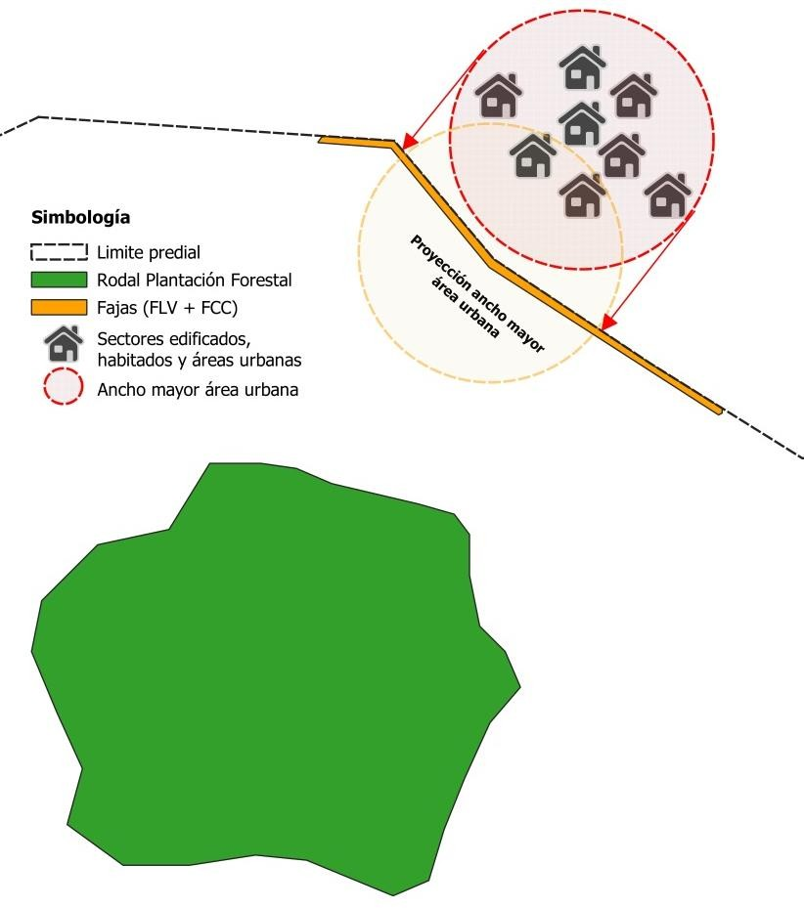
Figura N° 8: Proyección ancho mayor del área urbana en interfaz urbano-rural.

- El emplazamiento de las FLV y FCC señaladas en el punto precedente, dependerá de la ubicación del rodal y la continuidad vegetal que exista entre este y las áreas urbanas, pudiendo quedar dichas fajas dentro del rodal, fuera de este o en el límite predial.

- En toda la FCC se deberá realizar poda con una altura mínima garantizada de 3m libre de ramas para todos los niveles de vulnerabilidad. En pendientes deberá considerar una altura variable que impida la continuidad del follaje en sentido vertical, en medida suficiente que limite la propagación del fuego a nivel de copas.

- Los desechos de la poda deberán ser eliminados o retirados en su totalidad de la FCC, inmediatamente después de concluidas las faenas.

- En los primeros 30m de la FCC (adyacentes a la FLV), se deberá realizar un raleo homogéneo dejando una densidad máxima de 800arb/ha, con el propósito de evitar el traslape de copas y ramas.

- En general, la silvicultura preventiva señalada en los puntos precedentes (poda y raleo, manejo de residuos), se deberá aplicar en rodales con una edad superior a 8 años. No obstante, y en función de la especie o el desarrollo alcanzado por la vegetación, éstas se podrán implementar en rodales con edades inferiores.

- Las fajas de protección a implementar son de carácter permanente, por lo que el propietario deberá especificar en el plan de manejo, la temporalidad y periodicidad de las actividades de mantención de las mismas (FLV y/o FCC) según corresponda, además de las medidas preventivas (cuando estas se incluyan en el plan de manejo), las cuales deben mantener los estándares prescritos en la presente pauta y preferentemente antes del inicio de la temporada de incendios.

- Debido a que la faja libre de vegetación cumple una función de protección de la plantación, la actividad de reforestación de dichas fajas no será exigida una vez realizada la cosecha de las mismas, debiendo mantenerse la condición de FLV.

Medidas para otras variables de riesgo potencial

Identificación de Variables de Riesgo Potencial (VRP)

En conjunto con la identificación de las zonas de interfaz urbano-rural, se deben identificar las variables de riesgo potencial (VRP), las cuales pueden encontrarse tanto dentro del predio y del rodal como en su exterior, a una distancia igual o menor a 60m (Figura N° 9).
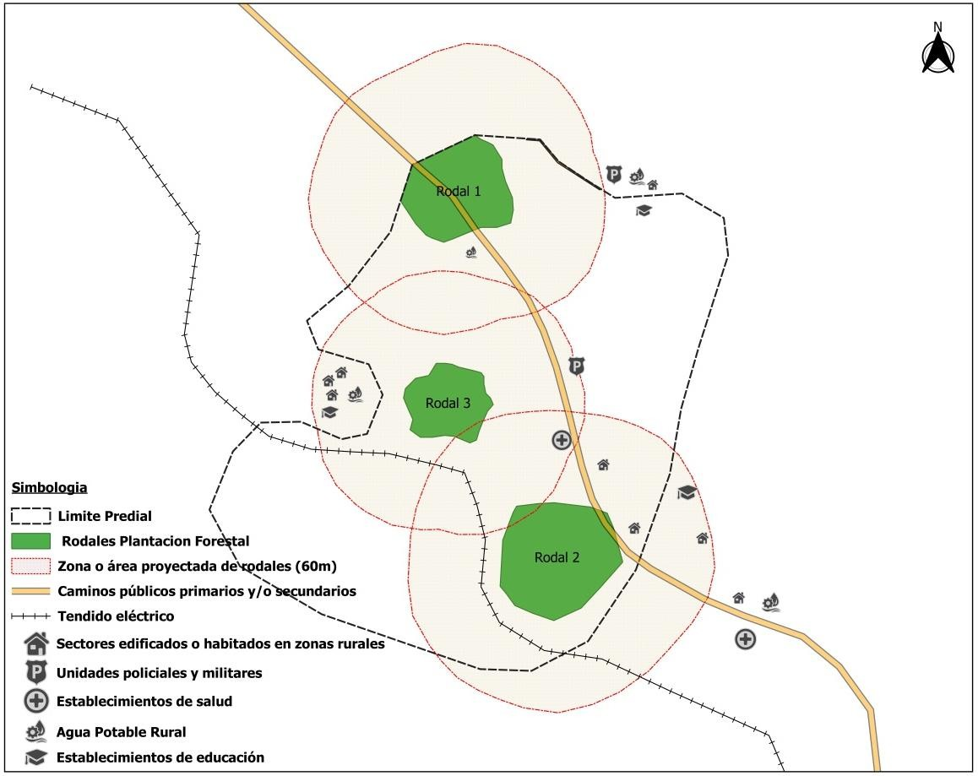
Figura N° 9: Ejemplo para la identificación de VRP.

Para efecto del análisis, las principales Variables de riesgo potencial (VRP) a considerar son:
- Sectores edificados o habitados en zonas rurales.
- Áreas Silvestres Protegidas (SNASPE y privadas).
- Infraestructuras críticas o estratégicas, siendo prioritarios los establecimientos educacionales, de salud, cuarteles de bomberos, unidades policiales y militares, centros penitenciarios y APR (Agua Potable Rural).
- Caminos públicos principales y secundarios.
- Tendido eléctrico.
- Líneas férreas en uso.
- Otras VRP identificadas por el consultor.

La identificación de todas estas variables, permitirá al propietario conocer los riesgos potenciales existentes en su predio y orientar la formulación de medidas preventivas y de mitigación mínimas necesarias y pertinentes para la protección contra incendios.

Una vez identificadas y localizadas, las VRP deberán quedar consignadas en el plan de manejo y en su cartografía adjunta, agregando en esta ultima la siguiente tabla:

Variables de riesgo potencial. | VRP (N°)
Sectores edificados o habitados en zonas rurales
Áreas Silvestres Protegidas
Infraestructura crítica
Caminos principales
Caminos secundarios
Tendidos eléctricos
Línea férrea en uso
Otra VRP:
Tabla 1. Identificación y localización de las variables de riesgo potencial

Implementación de medidas de mitigación para variables de riesgo potencial (VRP).

- En sectores edificados o habitados en zonas rurales e Infraestructuras críticas o estratégicas, se deberán considerar los parámetros del siguiente cuadro:

Variable de riesgo potencial | Mitigación |  | Preventivas
 | Medida | Plazo | Medida (optativas) | Plazo
a) Sectores edificados o habitados en zonas  rurales | FLV  Ancho mínimo 30m en forma radial  FCC  Ancho mínimo 30m en forma radial | En forma conjunta con la primera intervención en cualquier rodal del predio, o en un plazo máximo de 12 meses desde la fecha de aprobación del PM | - Letreros  - Cercos | 12 meses desde fecha de aprobación del PM
b) Infraestructuras críticas o
estratégicas.
Cuadro N° 5: Parámetros de FLV y FCC para VRP sectores edificados o habitados en zonas rurales e Infraestructuras críticas o estratégicas.

Lo anterior se puede graficar tal como se muestra en la siguiente figura:
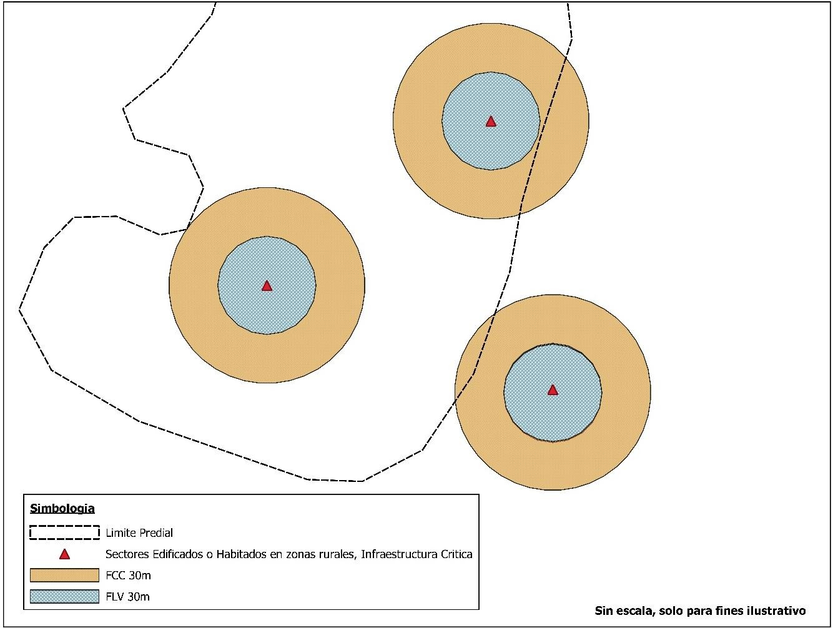
Figura N° 9: Ejemplo para la identificación de VRP.

Cabe señalar que el propietario deberá implementar las FLV y FCC en todos aquellos sectores en donde el predio se intersecte con los anillos conformados por dichas fajas, tal como se aprecia en la figura N° 9. Para aquellos sectores fuera de los límites del predio, si bien no existe obligación para la implementación de las FLV y FCC, se recomienda al propietario realizar las gestiones con el propietario o administrador del predio vecino para la implementación de las fajas por parte de este.

Por último, para la implementación de la FLV se deberá tener en consideración la existencia o no de continuidad vegetal, tomando como referencia lo señalado en el punto 5.1.3 de este documento.

- Para el caso de los caminos públicos principales y secundarios, se deberán considerar los parámetros del siguiente cuadro:

Variable de riesgo potencial | Mitigación |  | Preventivas
 | Medida | Plazo | Medida | Plazo
Camino público principal | FLV  Ancho min 10 m | En forma conjunta con la primera intervención en cualquier rodal del predio, o en un plazo máximo de 12 meses desde la fecha de aprobación del PM | - Letreros (optativo)  - Cerco (optativo) | 12 meses desde fecha de aprobación del PM
FCC
Ancho 15 m
Camino público secundario | FLV  Ancho min 5 m
FCC
Ancho 10 m
Cuadro N° 6: Parámetros de FLV y FCC para camino publico principales y secundarios.

Para la implementación de la FLV se deberá considerar su ancho desde el borde del camino, incluida la faja fiscal. Asimismo, la FCC se deberá medir a partir del borde de la FLV.

- En cuanto a los tendidos eléctricos, se deberá cumplir con todas las obligaciones establecidas por las normativas correspondientes para líneas eléctricas de transmisión y/o distribución, sin embargo, los propietarios de predios forestales deberán implementar las medidas de mitigación y prevención señaladas en el cuadro N° 7.

- Para las líneas férreas en uso, los propietarios de predios forestales deberán implementar las medidas de mitigación y prevención señaladas en el cuadro N° 7.

Variable de riesgo potencial | Mitigación |  | Preventivas
 | Medida | Plazo | Medida | Plazo
Tendido eléctrico | FCC  Ancho min 30m | En forma conjunta con la primera intervención en cualquier rodal del predio teniendo como plazo máximo 12 meses desde la fecha de aprobación del PM | - Letreros (optativo)  - Cerco (optativo) | 12 meses desde fecha de aprobación del PM
Línea férrea en uso | FLV  Ancho min 12m
FCC
Ancho min 30m
Cuadro N° 7: Parámetros de FLV y FCC para tendido eléctrico y líneas férreas en uso.

Para el caso del tendido eléctrico, el ancho de la FCC deberá medirse desde el borde de la faja de seguridad del respectivo tendido.

Por otra parte, si el titular o concesionario de dicho tendido desea solicitar en forma posterior a la aprobación del Plan de Manejo un ancho mayor de las fajas por motivos de seguridad, eliminación de factores de riesgo o cambios en la normativa eléctrica, el propietario del predio deberá tener en cuenta que para realizar esta corta deberá contar con la autorización previa de CONAF, a través de los instrumentos que se encuentran disponibles para ello (Plan o Norma de Manejo).

Prescripciones técnicas de las fajas de protección para variables de riesgo potencial

- Para la infraestructura crítica, se deberá mantener una faja libre de vegetación entre la plantación y el sector más próximo a dichas áreas. La faja cortacombustible se deberá ejecutar y mantener desde la faja libre de vegetación hacia el interior de la plantación.

- La Faja Cortacombustible (FCC), se debe ejecutar desde la faja libre de vegetación sin plantación, hacia el interior de la zona de plantaciones, manejando el estrato herbáceo.

- En la FCC, una vez realizada la corta se deberá retirar todo el desecho producto de la misma.

- En toda la FCC se deberá realizar poda con una altura mínima garantizada de 3m libre de ramas para todos los niveles de vulnerabilidad. Sin perjuicio de lo anterior, esa altura podrá ser mayor en función de la pendiente del terreno.

- Los desechos de la poda deberán ser eliminados o retirados en su totalidad de la FCC.

- En la FCC se deberá realizar un raleo homogéneo dejando una densidad máxima de 800arb/ha.

- La FCC posterior a su cosecha deberá mantener una densidad máxima de 800 arb/ha.

- En rodales con una edad superior a 8 años se deberá efectuar la silvicultura preventiva señalada en los puntos precedentes (poda y raleo, manejo de residuos).

- El propietario deberá especificar obligatoriamente en el plan de manejo, la temporalidad y periodicidad de las actividades de mantención de las medidas de mitigación de fajas libres de vegetación y fajas cortacombustibles, además de las medidas preventivas (cuando estas se incluyan en el plan de manejo), las cuales deben mantener los estándares prescritos en la presente pauta y preferentemente antes del inicio de la temporada de incendios.

- Debido a que la faja libre de vegetación cumple una función de protección de la plantación, la actividad de reforestación de dicha faja no será exigida una vez realizada la cosecha de la misma.

- Para caminos públicos debe existir faja libre de vegetación a ambos lados de los caminos, las que estarán sometidas a mantención periódica. Para estos efectos, el propietario será responsable de la construcción de estas fajas al interior de su predio, considerando que el ancho de la faja se mide desde el borde del camino, incluida la faja fiscal.

- Asimismo, desde la faja libre de vegetación hacia la plantación, se habilitará una faja cortacombustible a ambos lados del camino, cuando corresponda, cuyo ancho se medirá a partir del borde de la faja libre de vegetación.

- En el caso de presentar líneas eléctricas de transmisión y/o distribución al interior o en el deslinde del predio, los titulares o concesionarios de dichas líneas deberán cumplir con lo establecido en la Ley General de Servicios Eléctricos (LGSE) y sus reglamentos vigentes, junto a todas aquellas Normas Técnicas, Oficios y Circulares emitidos por la Superintendencia de Electricidad y Combustibles (SEC) pertinentes. Para estos efectos, y conforme a lo señalado en la LGSE, los propietarios de predios sirvientes con líneas eléctricas de transmisión y/o distribución en el interior de sus predios, tienen la obligación de permitir el ingreso del personal técnico autorizado para la mantención de dichas líneas, en la forma y plazos indicados en la mencionada Ley.

- Los propietarios de predios sirvientes de líneas eléctricas de transmisión y/o distribución que detecten factores de riesgos en las plantaciones adyacentes a las fajas de seguridad de las mismas, y que pudiesen interferir con el normal funcionamiento de dichas líneas, deberán comunicar de ello por cualquier medio verificable a los titulares o concesionarios de estas, o en su defecto a la Superintendencia de Electricidad y Combustibles (SEC) por los canales dispuestos para ello, conforme a lo señalado en la LGSE y sus reglamentos vigentes, junto a los oficios y circulares emitidos por la SEC.

- Asimismo, los titulares o concesionarios de líneas eléctricas de transmisión y/o distribución que detecten factores de riesgo fuera de la faja de seguridad de las mismas, y que pudiesen interferir con el normal funcionamiento de dichas líneas, deberán comunicar de ello por cualquier medio verificable al propietario del predio, conforme a lo señalado en la LGSE y sus reglamentos vigentes, junto a los oficios y circulares emitidos por la SEC. Si de esta comunicación se desprende la necesidad de realizar la corta de plantaciones por parte del propietario, este deberá considerar que para realizar dicha corta será necesario contar con la autorización previa de CONAF, a través de los instrumentos que se encuentran disponibles para ello (Plan de Manejo, Norma de Adhesión u otros que corresponda).

- De conformidad lo señalado en el numeral 2 del Art. 36 del Decreto 1157 del año 1931, Ley General de Ferrocarriles, no se podrán plantar árboles a menos de 12m de la vía férrea, por lo que el propietario deberá velar por el fiel cumplimiento de dicha norma estableciendo una FLV en los términos señalados en el cuadro Nª 7.

- Debido a que la faja libre de vegetación cumple una función de protección de la plantación, para su ejecución la reforestación de dicha faja no será exigida.

Manejo de residuos y otras consideraciones

Las faenas forestales generan gran cantidad de residuos forestales (follaje, ramas, despuntes de trozas), los cuales requieren ordenación para las posteriores actividades silvícolas, además de disminuirlo como combustible disponible. Existen varias opciones para manejar estos residuos, las cuales deben quedar consignadas en el plan de manejo, entre las que se incluyen:

- Ordenar los desechos forestales dentro del terreno para evitar que el suelo quede sin vegetación, especialmente en suelos frágiles y en los casos de cortas de cosecha, para facilitar la faena de la nueva plantación. El ordenamiento podrá ejecutarse conforme a las siguientes prescripciones:

- Ordenamiento de los residuos forestales en fajas discontinuas en el sentido de las curvas de nivel. La altura de la faja no deberá ser superior a 2m, asimismo el largo de las fajas no debe superar los 30m, con una discontinuidad longitudinal de al menos de 5m. Entre las fajas dispuestas en la ladera se debe dejar una separación de al menos 15m.

- Ordenamiento en fajas discontinuas en el sentido de la pendiente, solo cuando este se ejecute en conjunto con la actividad de subsolado del suelo y la pendiente permita la operación de la maquinaria necesaria, sin detrimento del suelo. Para este caso la altura máxima de la faja no deberá ser superior a 2m y el largo no debe superar los 50m, debiendo tener además una separación entre fajas de al menos 5m.

- En sitios planos las fajas podrán disponerse en dirección paralela a los vientos predominantes. La altura máxima de la faja no debe ser superior a 2m, el largo no superará los 50m y con una discontinuidad a de al menos de 5m. Entre fajas se debe dejar una separación de al menos 15m. Salvo que, por ubicación de la interfaz u otra variable de riesgo potencial, aumente el riesgo de propagación del incendio a dichas zonas.

- Manejo mecánico o transformación física de los residuos mediante maquinarias compactadoras o desmenuzadoras, de manera de disminuir su volumen y facilitar la incorporación al suelo. Su uso es factible en terrenos planos o de pendiente moderada.

- Extracción manual o mecánica de la vegetación mayor, como restos de troncos y ramas, dando valor a estos residuos utilizándolos posteriormente como fuente de energía alternativa (leña, carbón, entre otros).

- En situaciones debidamente justificadas, aplicación del fuego mediante quemas controladas o prescritas para manejar los residuos disponibles, que deben ser adecuadamente planificadas y ejecutadas conforme al D.S. N° 276, de 1980 de MINAGRI, a fin de dar estricto cumplimiento a esta normativa.

Por otra parte, para el control de la vegetación en forma posterior a las faenas forestales, cuando corresponda, se pueden considerar las siguientes medidas:

- Aplicación de productos químicos para eliminar vegetación viva. Presenta el inconveniente de aportar material muerto combustible que requiere su posterior eliminación o reordenación. Bajo ninguna circunstancia se podrá utilizar este método en sectores próximos a cursos o masas de agua o en cercanía a fuentes abastecedoras de agua potable rural (APR).

- Utilización de productos inhibidores del crecimiento de la vegetación, reduciendo la cantidad de combustible disponible. Es recomendable a orilla de caminos, vías de ferrocarriles y líneas de transmisión eléctrica.

- Manejo silvopastoral que consiste en la utilización de ganado con la finalidad de consumo de material vegetativo fino, pastos y arbustos, controlando su crecimiento.

Además, se deberá considerar que el uso de maquinarias, el manejo de combustibles y la mala ejecución del uso del fuego, son potenciales fuentes de ignición para el inicio de incendios forestales.

Finalmente, se deberá disponer de procedimientos de cierre de canchas de procesamiento o madereo, de modo que al terminar las actividades queden libres de residuos forestales y no forestales.

Consideraciones generales

- Todas las medidas de prevención (letreros y cercos) y mitigación (fajas) de carácter graficable, deberán ser representadas obligatoriamente en el plano de protección del plan de manejo.

- En rodales o predios cuya superficie o forma no permita la ejecución de medidas mitigatorias de fajas libres de vegetación, se permitirá el establecimiento sólo de fajas cortacombustibles.

- Si con posterioridad a la aprobación del respectivo Plan de Manejo se establecen e identifican, nuevas zonas de interfaz o VRP, se recomienda, a través de la elaboración de un nuevo Plan de Manejo, la actualización del correspondiente Plan de protección.

- Si del análisis se determina que el predio se encuentra en zona de interfaz urbano-rural, además de presentar VRP, las medidas preventivas y de mitigación podrán ser complementarias, tanto las obligatorias como aquellas de carácter optativo. Sin embargo, es necesario indicar que siempre se deberá optar por aquella medida que brinde una mayor protección, tanto a nivel predial como de infraestructura crítica.

Definición de superficie afecta en el plan de manejo

- Las fajas libres de vegetación, quedarán establecidas como “áreas” de corta, no afectas a reforestación, por formar parte del programa de protección contra incendios forestales del plan de manejo. En tal caso, las áreas de corta deberán ser incorporadas como parte de la superficie afecta. A modo de ejemplo se presenta la siguiente figura:

Figura N° 10: Ubicación Faja Libre de Vegetación (FLV) con respecto al rodal.

De lo anterior, podemos tener dos situaciones:

- Rodal con FLV interna, en donde dicha faja es parte de la superficie del rodal. En este caso, la superficie de corta afecta a la solicitud será el total del rodal, pero para la reforestación se deberá descontar la superficie de la FLV, que es considerada como “área”, no sujeta a la reforestación. Por ejemplo, si el rodal es de 10 hectáreas, y la FLV de 0.5 hectáreas, la superficie de corta afecta a solicitud será de 10 hectáreas, pero la reforestación será de 9.5 hectáreas.

- Rodal con FLV externa, en donde dicha faja no es parte de la superficie del rodal. En este caso la superficie de corta afecta a la solicitud será la superficie total del rodal más la superficie de la FLV. Sin embargo, la superficie a reforestar será solo la correspondiente al total del rodal. Utilizando el mismo ejemplo anterior, si el rodal es de 10 hectáreas, y la FLV de 0.5 hectáreas, la superficie de corta afecta será de 10.5 hectáreas, pero la reforestación será de solo 10 hectáreas.

- Las fajas cortacombustibles que se ejecuten dentro de los “rodales” a manejar, sólo quedarán consignadas en la cartografía y descritas en el plan de manejo (con la respectiva prescripción técnica y temporalidad), no debiendo generar nuevos rodales. Lo anterior se grafica tal como se presenta en la siguiente figura:
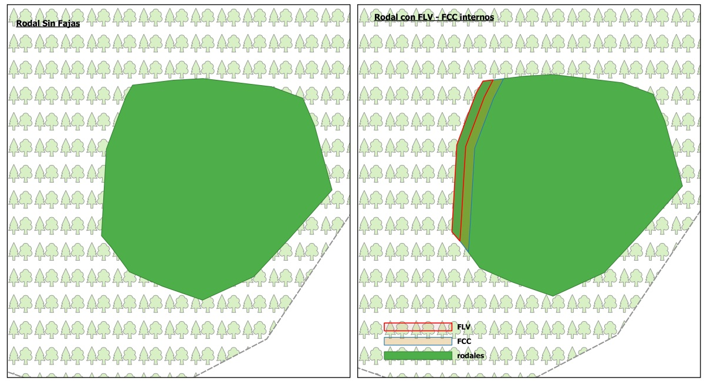

Figura N° 11: Ubicación interna de Faja Cortacombustible (FCC) con respecto al rodal.

Considerando que la FLV y FCC se encuentran dentro del rodal, y tal como se indicó en la situación a) del punto anterior, la superficie a reforestar será la superficie de corta total del rodal menos la superficie de la FLV, que corresponde a un “área”. La FCC no suma superficie adicional, siendo parte del mismo rodal.

- Cuando las fajas cortacombustibles se ejecuten fuera de los “rodales” a manejar, éstos deberán ser creados como nuevos rodales, pudiendo ser agrupados, siempre y cuando se trate de plantaciones homogéneas con la misma prescripción técnica.
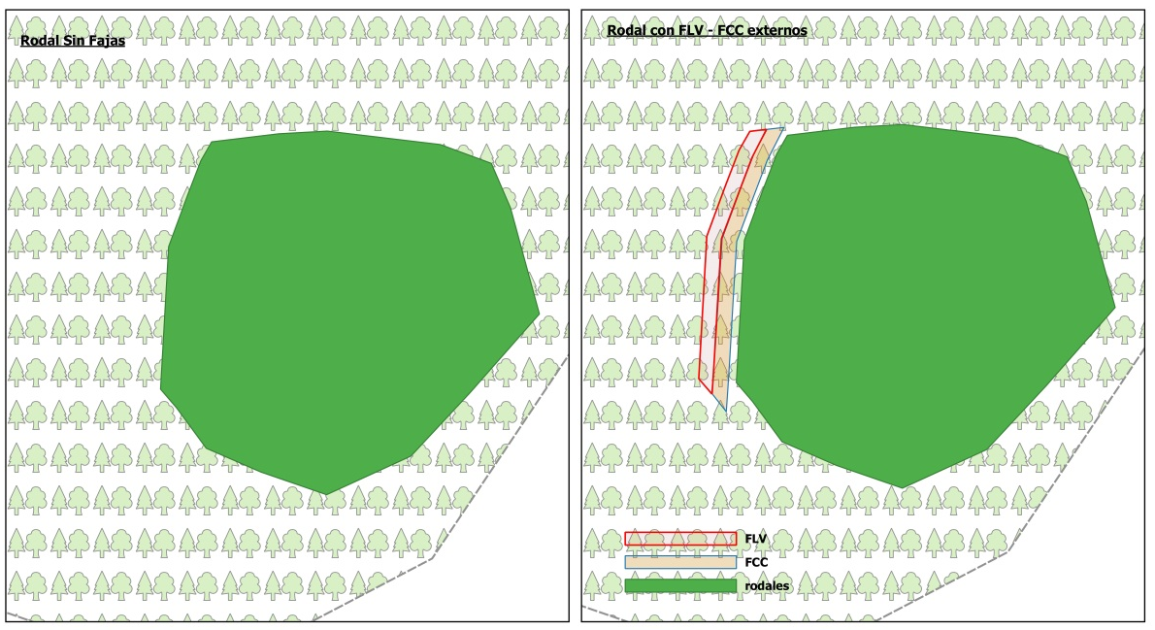

Figura N° 12: Ubicación externa de Faja Cortacombustible (FCC) con respecto al rodal.

- En consecuencia, la superficie solicitada en el plan de manejo corresponderá a la suma de los “rodales” a manejar, “rodales en continuidad de plantaciones” donde se ejecutarán fajas cortacombustibles y las “áreas” de corta que contemplen construcción de medidas mitigatorias correspondientes a fajas libres de vegetación.

Figura N° 13: Ubicación de FLV y FCC dentro y fuera del rodal para su consideración en la superficie a solicitar.
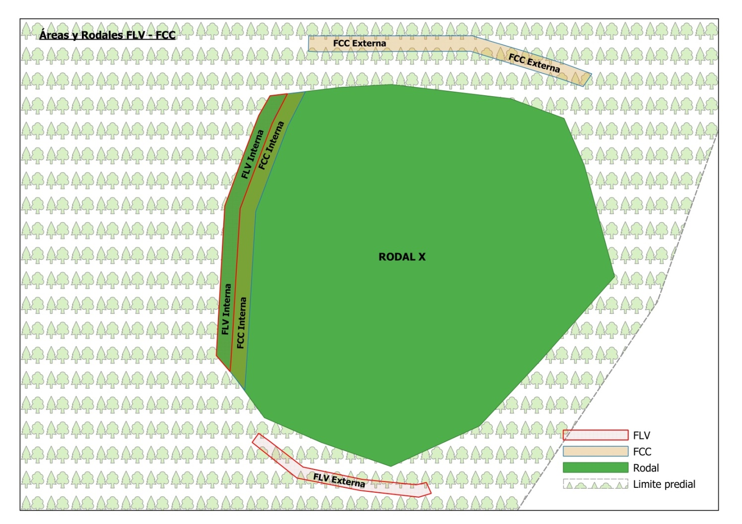
De la figura anterior, la superficie total a solicitar en el plan de manejo seria la suma de la superficie del Rodal X + superficie de FLV externa + superficie FCC Externa, en donde este último corresponderá a un rodal nuevo distinto del Rodal X, y las FLV independiente de su ubicación corresponderán solo a Áreas, las cuales no tendrán obligación de reforestar.

A modo de ejemplo, si cada faja tuviesen una superficie de 0,5 hectáreas, y el Rodal X 10 hectáreas, la superficie de corta afecta a la solicitud seria de un total de 12 hectáreas, las cuales corresponderían a 1,0 hectárea de FLV consideradas solo como Áreas, 0,5 hectáreas de FCC interna al Rodal X, y 0,5 hectáreas de FCC Externa la cual debe identificarse como un rodal distinto al Rodal X.

Del mismo modo, la reforestación a solicitar seria por un total de 11 hectáreas, las que corresponderían a la superficie total del Rodal X menos la superficie de la FLV interna, más la superficie de la FCC Externa. Recordar que las FLV independiente de su ubicación, no tienen obligación de reforestar.

ANEXOS

Marco Normativo

Normativa aplicable

La regulación de toda actividad humana encuentra su base y sustento en el ordenamiento constitucional, considerando la Constitución Política de la República de Chile y aquellos instrumentos internacionales, ratificados por el país, que garantizan los derechos esenciales que emanan de la naturaleza humana.

En el marco de la materia de este documento, el artículo 1°, inciso cuarto, de la Constitución dispone que el Estado está al servicio de la persona, lo que se conoce como principio de “servicialidad”. Por otra parte, uno de los fines que persigue el Estado es promover el bien común, para lo cual debe contribuir a crear las condiciones sociales que permitan a todos y a cada uno de los integrantes de la comunidad nacional su mayor realización espiritual y material posible. Así también, otro de los pilares fundamentales es el contenido en el inciso final de artículo 1°, el que establece que es deber del Estado resguardar la seguridad nacional, dar protección a la población y a la familia.

En este contexto, los deberes del Estado en orden a procurar el bien común y proteger a la población, tienen un correlato con los derechos que la propia norma fundamental asegura a todas las personas. Entre estos, el primero y principal de todos, al cual los demás se encuentran supeditados, es el derecho a la vida y a la integridad física y psíquica de la persona.

Luego, y en un plano siguiente, el derecho a vivir en un medio ambiente libre de contaminación, establecido en el numeral 8° del artículo 19° de la Constitución, dispone que es deber del Estado velar para que este derecho no sea afectado y tutelar la preservación de la naturaleza. La ley podrá establecer restricciones específicas al ejercicio de determinados derechos o libertades para proteger el medio ambiente. Esta potestad estatal es relevante, en cuanto a la eventualidad que una norma de rango legal pueda contener medidas restrictivas para el ejercicio de otros derechos, con la finalidad de resguardar el medio ambiente, lo que viene a ratificar que el bien superior que prevalece siempre es el respeto por el derecho a la vida y la integridad física y psíquica de la persona.

Es importante destacar que si bien la Carta fundamental establece el derecho individual de propiedad, en el numeral 24 del artículo 19; admite que el legislador puede establecer las limitaciones y obligaciones que deriven de la función social de este derecho. Agrega el precepto, que esta función comprende cuanto exijan los intereses generales de la nación, la seguridad nacional, la utilidad y la salubridad públicas y la conservación del patrimonio ambiental.

A su vez, los principios de competencia y de legalidad, esenciales en el accionar de los órganos gubernamentales tales como la Corporación Nacional Forestal, se consagran en los artículos 6° y 7° de la Carta fundamental, que dispone que los órganos del Estado deben someter su acción a la Constitución y a las normas dictadas conforme a ella; y que los órganos del Estado actúan válidamente previa investidura regular de sus integrantes, dentro de su competencia y en la forma que prescriba la ley.

En lo particular, las competencias de la Corporación emanan de sus Estatutos Corporativos, específicamente en su artículo 3°, el cual consigna que el objeto de la entidad será contribuir a la conservación, incremento, manejo y aprovechamiento de los recursos forestales y áreas silvestres protegidas del país, especialmente en los siguientes literales:

e.- Elaborar y ejecutar planes nacionales y regionales de protección y conservación de los recursos forestales del país, especialmente en cuanto se refiere a la prevención y combate de incendios.

f.- Colaborar con los organismos pertinentes en el control del cumplimiento de las disposiciones legales que reglamentan la actividad forestal del país.

i.- Cumplir aquellos mandatos que las diversas leyes y reglamentos le asignen.

Una de las principales disposiciones legales que regulan el accionar de la Corporación en las materias antes referidas, es el D.L. N° 2565 de 1979, que sustituye el D.L. N° 701, de 1974 sobre Fomento Forestal. En su artículo 21° se establece que cualquier acción de corta o explotación de bosque nativo deberá hacerse previo plan de manejo aprobado por la Corporación y que la misma obligación regirá para las plantaciones existentes en terrenos de aptitud preferentemente forestal. A su vez, el mismo cuerpo legal en su artículo 31°, le otorga una potestad pública a CONAF, señalando que ésta fiscalizará el cumplimiento de los planes de manejo.

A su vez, dicha norma en su artículo 2°, define Plan de Manejo, como el instrumento que, reuniendo los requisitos que se establecen en ese cuerpo legal, regula el uso y aprovechamiento racional de los recursos naturales renovables de un terreno determinado, con el fin de obtener el máximo beneficio de ellos, asegurando al mismo tiempo la preservación, conservación, mejoramiento y acrecentamiento de dichos recursos y su ecosistema. Es decir, es definido como un instrumento de gestión de carácter sustentable, pues le atribuye la finalidad de “asegurar” la preservación, conservación, mejoramiento y acrecentamiento de recursos. Es un estudio técnico profesional elaborado por especialistas; a su vez es integral, ya que considera todos los recursos naturales, no tan sólo el arbolado, sino también el suelo, el agua, la fauna y la vegetación acompañante.

En materia de medidas de protección contra incendios forestales y otras amenazas, el artículo 29° del Reglamento General del D.L. N° 701, aprobado mediante D.S. N° 193, de 1998, del Ministerio de Agricultura, prescribe que “el plan de manejo deberá incluir, a lo menos, lo siguiente: f) medidas de protección para prevenir daños por incendios, plagas y enfermedades forestales (…)”. La norma está redactada en términos en que la enumeración que contiene no es taxativa, ello dice relación, tanto en cuanto a que el suscriptor, o sea quien elabora y presenta el instrumento, puede agregar más medidas que las que se enuncian en el artículo, así como también respecto del contenido de aquellas que se incluyen en él.

En el caso de las medidas de prevención contra incendios, la descripción reglamentaria es enunciativa, genera, no se agota ni se circunscribe a un tipo específico de medidas determinadas, sino que caben todas aquellas que el caso amerite, para cumplir con el fin que se persigue, esto es, medidas eficientes y eficaces para la prevención de incendios forestales. De este modo, se estarán armonizando la norma legal y la reglamentaria, o sea aquella que contiene la definición y las finalidades del Plan de Manejo como instrumento capaz de asegurar la preservación, conservación, mejoramiento y acrecentamiento de recursos naturales renovables de un terreno y su ecosistema, con la exigencia de medidas concretas para prevenir la ocurrencia de siniestros como los incendios forestales.

A mayor abundamiento, el artículo 1° del D.S. N° 733, de 1982, del Ministerio del Interior, de Reglamento sobre Ejercicio de Funciones en Prevención y Combate de Incendios Forestales, mandata en su inciso primero que la prevención y combate de incendios forestales constituirá normal y fundamental tarea y responsabilidad del Ministerio de Agricultura, quien la ejercerá por intermedio de la Corporación Nacional Forestal, sin perjuicio de las funciones que, de acuerdo con las disposiciones legales vigentes, le competen a Carabineros y a Investigaciones de Chile.

Como conclusión, constitucional, legal y reglamentariamente, es deber de CONAF exigir en los Planes de Manejo, medidas eficaces y eficientes para prevenir incendios forestales. Lo anterior, atendida la obligación del Estado, al servicio de la persona humana, de procurar el bien común, con respeto absoluto al derecho a la vida y al derecho a vivir en un medio ambiente libre de contaminación, teniendo presente la función social de la propiedad, los principios de competencia y de legalidad en el actuar de los órganos estatales.

Finalmente, con el propósito de cumplir con lo anterior y considerando que los incendios forestales no solo dañan los rodales solicitados en los planes de manejo sino que también su entorno cercano, afectando todo tipo de vegetación, sectores poblados, infraestructuras críticas y otros recursos; es necesario y preciso que las medidas de protección contra incendios forestales de los planes de manejo, deban ser elaboradas mediante el análisis predial de los factores de riesgo que influyen en la eventual ocurrencia y comportamiento de dichos incendios.

Instrumentos Sectoriales

De acuerdo a lo establecido en D.L. N°701 de 1974, para efectuar cualquier acción de corta o explotación de plantaciones forestales ubicadas en terrenos de aptitud preferentemente forestal o en otros terrenos donde la plantación haya sido bonificada, se debe contar con un plan de manejo o norma de manejo previamente aprobado por la Corporación.

Dichos instrumentos, que tienen como propósito ser utilizadas para el manejo silvícola de las plantaciones forestales, contienen medidas de protección ambiental y de cuencas hidrográficas necesarias para proteger el suelo, los cursos y masas de agua, la flora y la fauna; y medidas de protección para prevenir daños por incendios, plagas y enfermedades forestales.

En el caso del plan de manejo de plantaciones forestales, que se resuelve considerando las regulaciones que establece el D.L. N° 701 y que requiere sea elaborado por un ingeniero forestal o ingeniero agrónomo especializado; las medidas de protección contra incendios propuestas deben ser coherentes y pertinentes con las características específicas del recurso forestal y su entorno inmediato.

La Corporación, por su parte, ha elaborado normas de manejo de aplicación general para la corta de pino y eucaliptus, a la cual pueden adherirse los propietarios, las cuales consideran al igual que el plan de manejo, medidas de protección ambiental y al recurso forestal.

En el caso particular de plantaciones forestales contiguas a zonas de interfaz urbano-rural, en que existan pequeñas agrupaciones de viviendas, centros poblados, casas, granjas o caminos; e infraestructura crítica o estratégica, donde se desee efectuar exclusivamente actividades de protección al recurso, ante la probabilidad de que se puedan originar incendios dentro o fuera del predio, la Corporación ha dispuesto de una norma de manejo específica para la construcción de fajas libre de vegetación y cortacombustibles, contribuyendo a la protección de la población que habita en los sectores aledaños.

Clasificación de caminos públicos

Para efectos de la aplicación de este documento, se considerará la clasificación de caminos, contenida en el D.S. N° 301, de 2011, del Ministerio de Obras Públicas.

Tipo de camino¹⁵ | Definición | Observaciones
Caminos Internacionales | Los pertenecen a esta clasificación y son aquellos que presenten como función principal la integración del territorio a nivel internacional. | Serán declarados por el Presidente de la República como Nacionales con carácter de Internacional en conformidad a lo que indica el artículo 25° del DFL Nº 850 MOP  del 12/09/1997.
Caminos Nacionales | Caminos que presenten como función principal la integración del territorio a nivel nacional. | Dentro de este grupo se encuentran los Caminos Longitudinales de Arica (Chacalluta) a Punta Arenas (San Juan): Ruta 5, Ruta 7 y Ruta 9, que cumplen la función de dar continuidad al país, unificando las regiones por una misma vía. Quedan comprendidos en este grupo también, los caminos que unen los Longitudinales antes descritos con las capitales provinciales, y los caminos que sean declarados Nacionales  por el Presidente de la República.
Caminos Regionales Principales | Caminos que presenten como función principal la conectividad dentro del territorio regional con la red de caminos nacionales, entre otros casos, unen un camino longitudinal con una capital comunal, otros caminos nacionales con una capital provincial o comunal, capitales provinciales entre sí, capital provincial con capital comunal, o tres o más capitales comunales entre sí. | Se incluyen en esta categoría los que unen un Camino Nacional con un paso fronterizo, exceptuando los que hayan sido declarados como Nacional con carácter de Internacional por el Presidente de la República.
Caminos Regionales Provinciales | Caminos que presenten como función principal la conectividad dentro del territorio provincial y con la red de caminos regionales principales, entre otros casos, unen un camino regional principal con una capital comunal o dos capitales comunales entre sí.
Caminos Regionales Comunales | Caminos que presenten como función principal la conectividad dentro del territorio comunal y con la red de Caminos Regionales Provinciales, en cuanto unen Caminos Regionales Provinciales y lugares específicos entre sí.
Caminos Regionales de Acceso | Caminos que presenten como función principal la accesibilidad a lugares específicos y no tengan otra conexión con el resto de la Red Vial. | Quedan comprendidos en este grupo todos los demás caminos no incluidos en las categorías anteriores.

Para la formulación de medidas acordes a las contenidas en el Protocolo de Plantaciones Forestales, se considerará como “camino principal” al camino internacional, nacional y regional principal. Se entenderá por “camino secundario” al camino regional provincial y regional comunal, excluyéndose de esta categoría los Caminos Regionales de Acceso.

Ejemplos de letreros preventivos
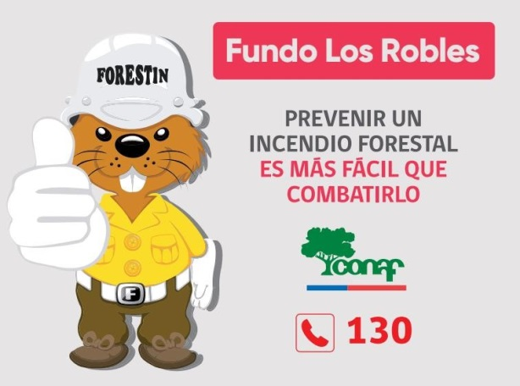
Figura 11. Modelo de letrero preventivo

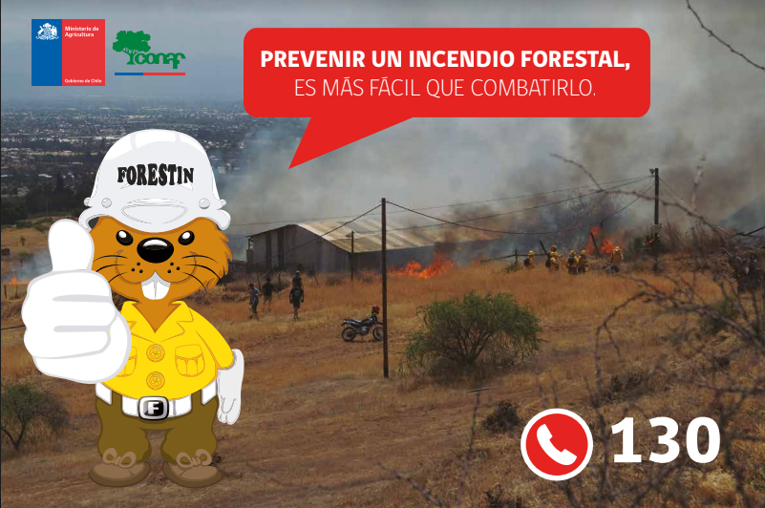
Figura 12. Modelo de letrero preventivo

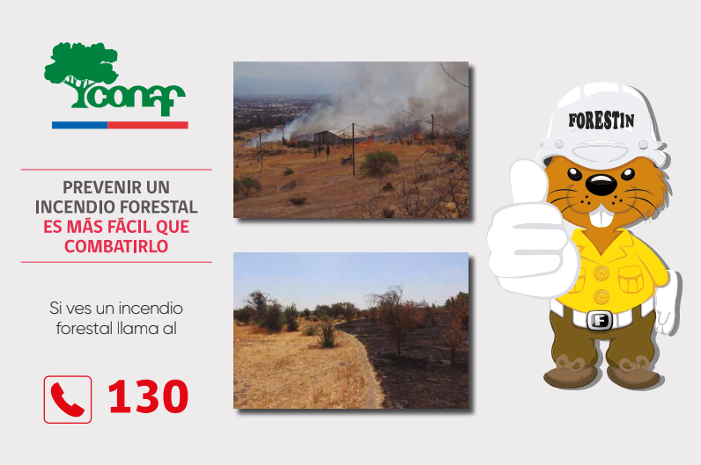
Figura 13. Modelo de letrero preventivo

La red caminera de Chile se encuentra disponible en el sitio web del Ministerio de Obras Públicas http://www.mapas.mop.cl. La clasificación de caminos para efectos exclusivos de la aplicación de este documento, se encuentra disponible en el Anexo 6.2.
Artículo 2°, numeral 25 de la Ley N° 20.283.
Artículo 2° del D.L. N° 701, de 1974, sobre Fomento Forestal.
Artículo 2°, numeral 24 de la Ley N° 20.283 y Artículo 2°, D.S. N° 276, de 1980, del Ministerio de Agricultura.
Conforme a la definición del Protocolo de Plantaciones Forestales.
Algunos ejemplos de diseño de letreros preventivos, se encuentran en el Anexo 6.3.
Para mayores antecedentes, consulte el sitio web http://saq.conaf.cl.
Art. 56° de la LGSE, complementada por Oficio Circular N° 26.035/2017 y Oficio Circular N° 19.615/2019 de la SEC.
La ejecución de estas medidas, cuando involucre la corta de bosques o formaciones xerofíticas, deberá efectuarse previa aprobación de un plan de manejo, norma de manejo o plan de trabajo, según corresponda, dando cumplimiento a la normativa vigente, incluyendo la tramitación de guías de libre tránsito cuando se trate del transporte de productos primarios proveniente de bosque nativo.
De acuerdo a Protocolo de Plantaciones Forestales 2017.
Definición de vulnerabilidad de interfaz del Protocolo de Plantaciones año 2017.
Si bien se trata de medidas opcionales, si ellas son incorporadas voluntariamente al Plan de Manejo, se constituyen en medidas obligatorias y fiscalizables.
Definida en el punto 4.2.2 letra b) de este documento.
Conforme a lo señalado en el Art. 36 del Decreto 1157 del año 1931, Ley General de Ferrocarriles.
Conforme a LGSE, complementada por Oficio Circular N° 26.035/2017 y Oficio Circular N° 19.615/2019 de la SEC.
Art. 56° de la Ley General de Servicios Eléctricos, complementada por Oficio Circular N° 26.035/2017 y Oficio Circular N° 19.615/2019 de la SEC.
Medidas de prevención opcionales.
Es importante señalar que los formularios de los estudios de Calificación de Terreno de Aptitud Preferentemente Forestal y Reconocimiento de Suelos Forestables, incorporan dentro del programa de protección, medidas de prevención de incendios forestales orientadas a reducir factores de riesgo y peligro.

